EMENTAS DE 2017
LEI Nº | EMENTAS DAS LEIS | Nº DOM |  | DATA DA PUBLICAÇÃO
 | 48.770 | 10 |  | 13.01.2017
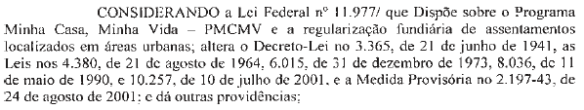 | 11.977 | 10 |  | 13.01.2017
 | 7.499/2011 | 10 |  | 13.01.2017
 | 7.825/2012 | 10 |  | 13.01.2017
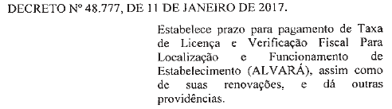 | 48.777 | 10 |  | 13.01.2017
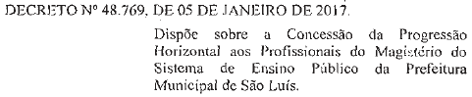 | 48.769 | 11 |  | 16.01.2017
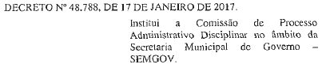 | 48.788 | 17 |  | 24.01.2017
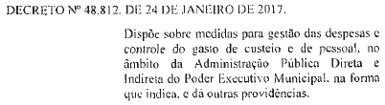 | 48.812 | 17 |  | 24.01.2017
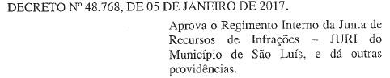 | 48.768 | 23 |  | 01.02.2017
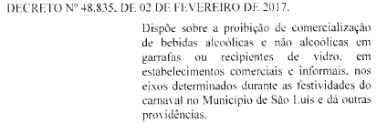 | 48.835 | 25 |  | 03.02.2017
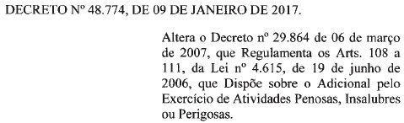 | 48.774 | 25 |  | 03.02.2017
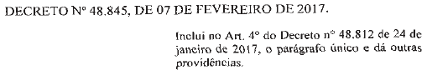 | 48.845 | 29 |  | 09.02.2017
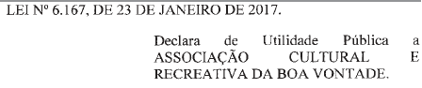 | 6.167 | 33 |  | 15.02.2017
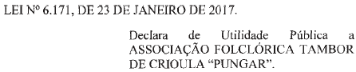 | 6.171 | 33 |  | 15.02.2017
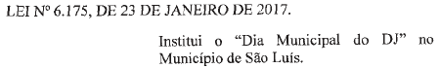 | 6.175 | 33 |  | 15.02.2017
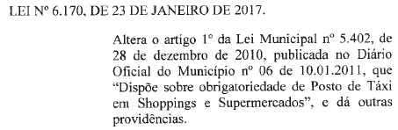 | 6.170 | 33 |  | 15.02.2017
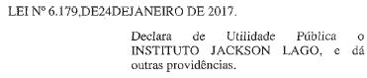 | 6.179 | 33 |  | 15.02.2017
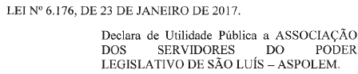 | 6.176 | 33 |  | 15.02.2017
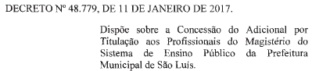 | 48.779 | 33 |  | 15.02.2017
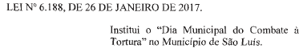 | 6.188 | 33 |  | 15.02.2017
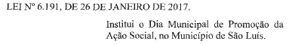 | 6.191 | 33 |  | 15.02.2017
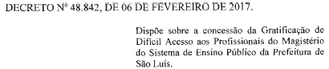 | 48.842 | 33 |  | 15.02.2017
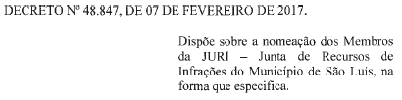 | 48.847 | 33 |  | 15.02.2017
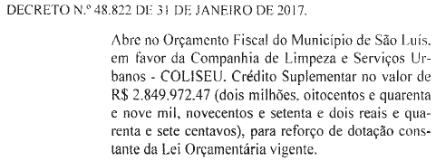 | 48.822 | 34 |  | 16.02.2017
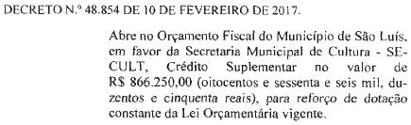 | 48.854 | 35 |  | 16.02.2017
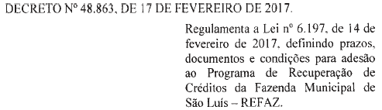 | 48.863 | 35 |  | 17.02.2017
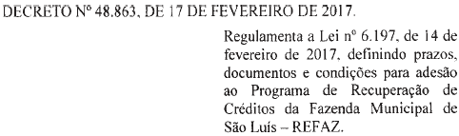 | 48.863 | 35 |  | 17.02.2017
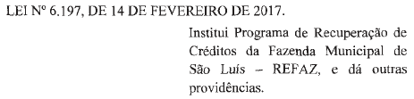 | 6.197 | 36 |  | 20.02.2017
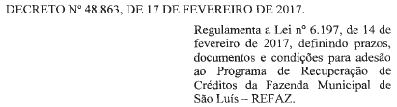 | 48.863 | 37 |  | 21.02.2017
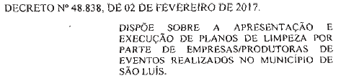 | 48.838 | 39 |  | 23.02.2017
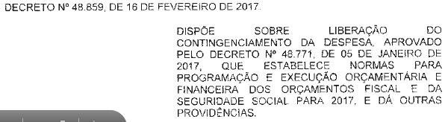 | 48.859 | 39 |  | 23.02.2017
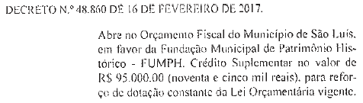 | 48.860 | 39 |  | 23.02.2017
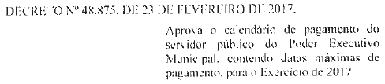 | 48.875 | 39 |  | 23.02.2017
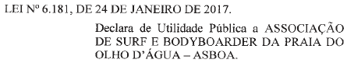 | 6.181 | 40 |  | 24.02.2017
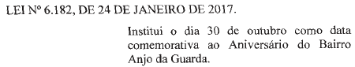 | 6.182 | 40 |  | 24.02.2017
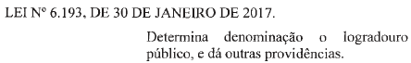 | 6.193 | 40 |  | 24.02.2017
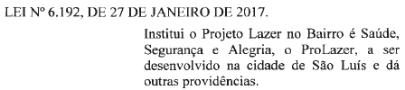 | 6.192 | 40 |  | 24.02.2017
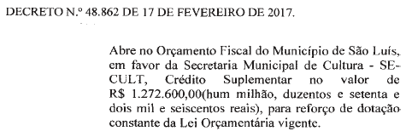 | 48.862 | 40 |  | 24.02.2017
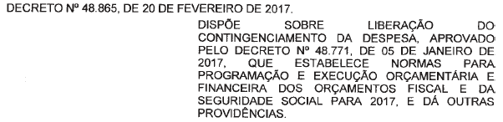 | 48.868 | 40 |  | 24.02.2017
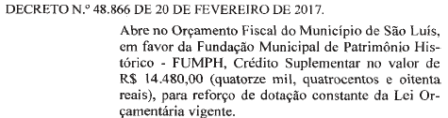 | 48.866 | 40 |  | 24.02.2017
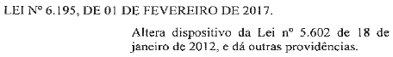 | 6.195 | 42 |  | 03.03.2017
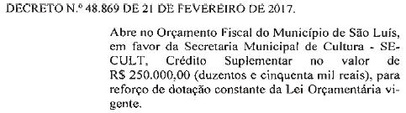 | 48.869 | 42 |  | 03.03.2017
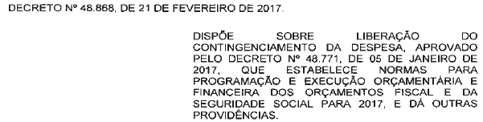 | 48.868 | 42 |  | 03.03.2017
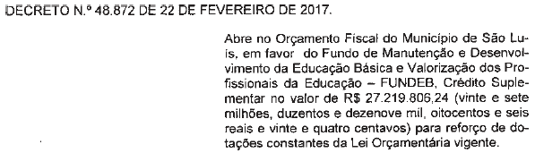 | 48.872 | 42 |  | 03.03.2017
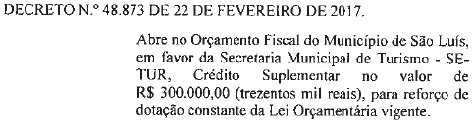 | 48.873 | 42 |  | 03.03.2017
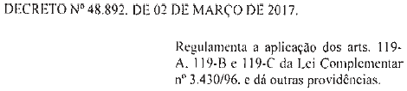 | 48.892 | 43 |  | 06.03.2017
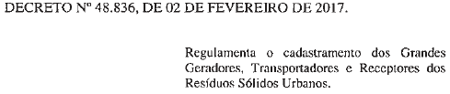 | 48.836 | 44 |  | 07.03.2017
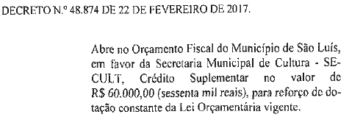 | 48.874 | 44 |  | 07.03.2017
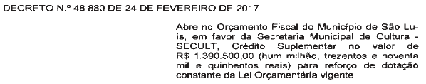 | 48.880 | 44 |  | 07.03.2017
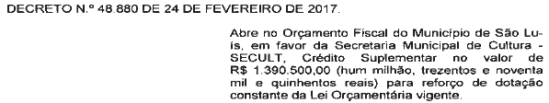 | 48.880 | 44 |  | 07.03.2017
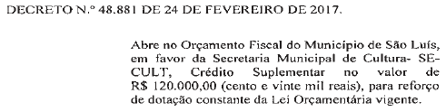 | 48.881 | 44 |  | 07.03.2017
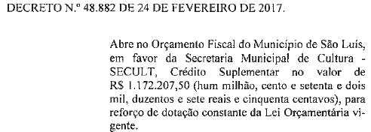 | 48.882 | 44 |  | 07.03.2017
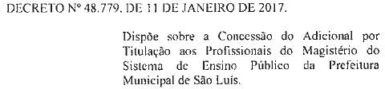 | 48.779 | 45 |  | 08.03.2017
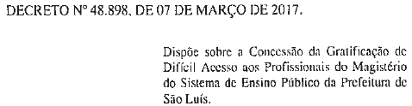 | 48.898 | 48 |  | 13.03.2017
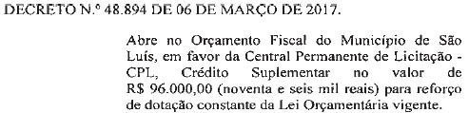 | 48.894 | 49 |  | 14.03.2017
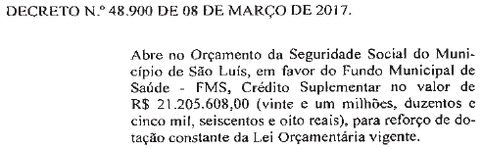 | 48.900 | 49 |  | 14.03.2017
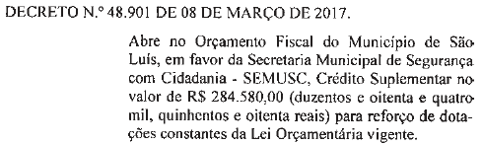 | 48.901 | 49 |  | 14.03.2017
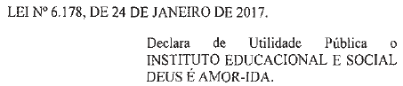 | 6.178 | 54 |  | 21.03.2017
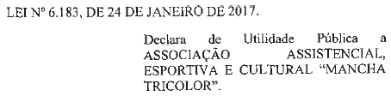 | 6.183 | 54 |  | 21.03.2017
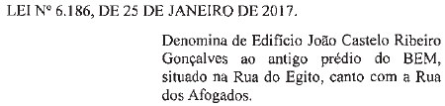 | 6.186 | 54 |  | 21.03.2017
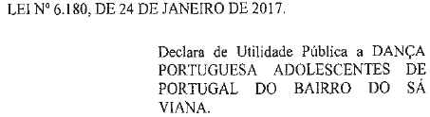 | 6.180 | 54 |  | 21.03.2017
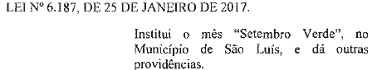 | 6.187 | 54 |  | 21.03.2017
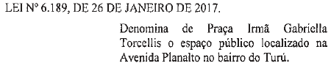 | 6.189 | 54 |  | 21.03.2017
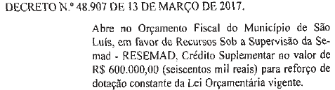 | 48.907 | 54 |  | 21.03.2017
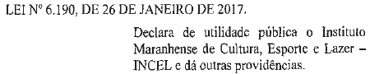 | 6.190 | 54 |  | 21.03.2017
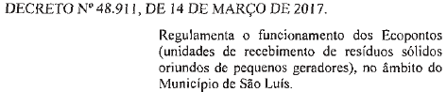 | 48.911 | 54 |  | 21.03.2017
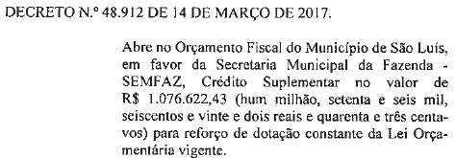 | 48.912 | 54 |  | 21.03.2017
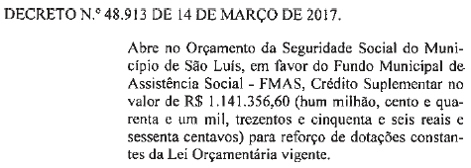 | 48.913 | 54 |  | 21.03.2017
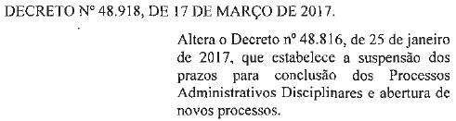 | 48.918 | 55 |  | 22.03.2017
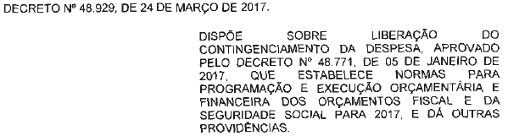 | 48.929 | 62 |  | 31.03.2017
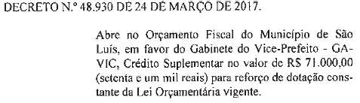 | 48.930 | 62 |  | 31.03.2017
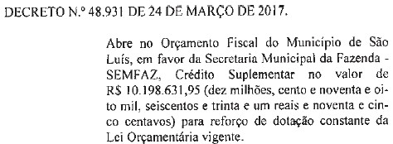 | 48.931 | 62 |  | 31.03.2017
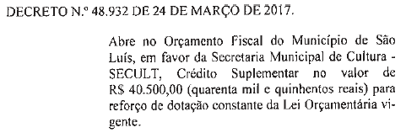 | 48.932 | 62 |  | 31.03.2017
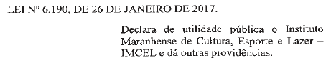 | 6.190 | 63 |  | 03.04.2017
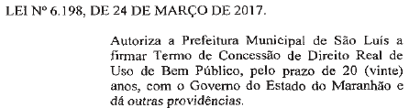 | 6.198 | 63 |  | 03.04.2017
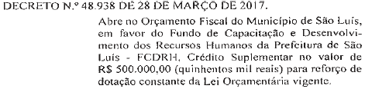 | 48.938 | 66 |  | 06.04.2017
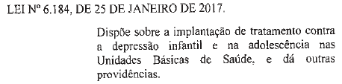 | 6.184 | 68 |  | 10.04.2017
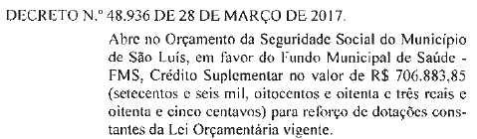 | 48.936 | 68 |  | 10.04.2017
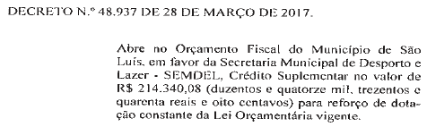 | 48.937 | 68 |  | 10.04.2017
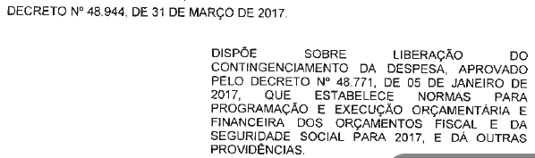 | 48.944 | 71 |  | 17.04.2017
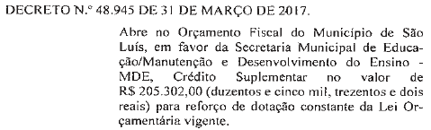 | 48.945 | 71 |  | 17.04.2017
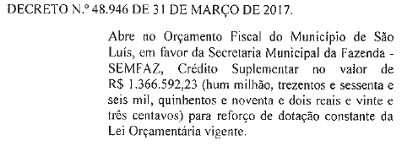 | 48.946 | 71 |  | 17.04.2017
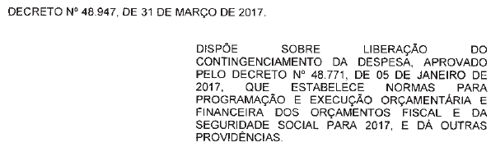 | 48.947 | 71 |  | 17.04.2017
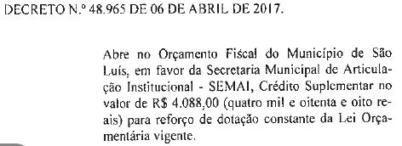 | 48.965 | 71 |  | 17.04.2017
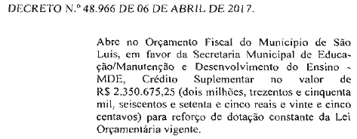 | 48.966 | 71 |  | 17.04.2017
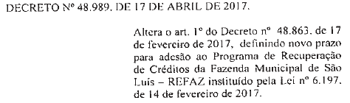 | 48.989 | 71 |  | 17.04.2017
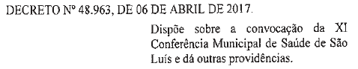 | 48.963 | 74 |  | 20.04.2017
 | 48.975 | 74 |  | 20.04.2017
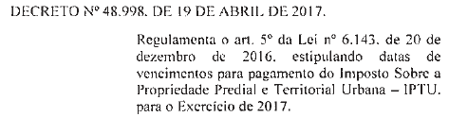 | 48.998 | 74 |  | 20.04.2017
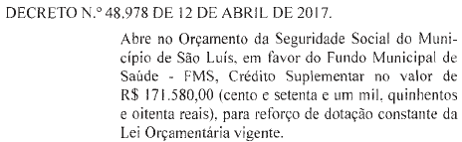 | 48.978 | 76 |  | 25.04.2017
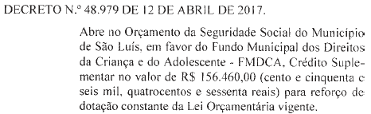 | 48.979 | 76 |  | 25.04.2017
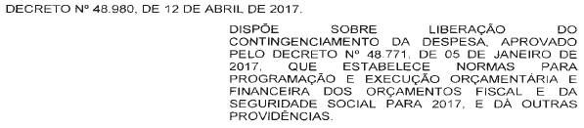 | 48.980 | 76 |  | 25.04.2017
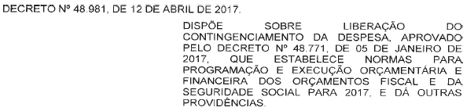 | 48.981 | 76 |  | 25.04.2017
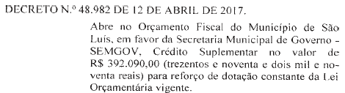 | 48.982 | 76 |  | 25.04.2017
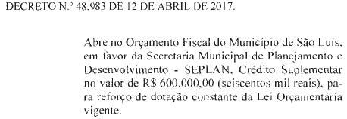 | 48.983 | 76 |  | 25.04.2017
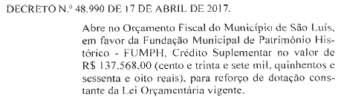 | 48.990 | 76 |  | 25.04.2017
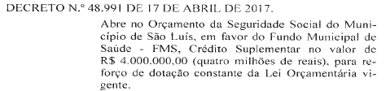 | 48.991 | 76 |  | 25.04.2017
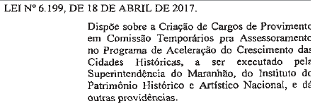 | 6.199 | 77 |  | 26.04.2017
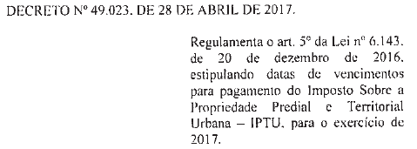 | 49.023 | 79 |  | 28.04.2017
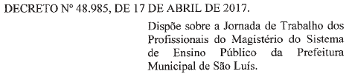 | 48.985 | 80 |  | 02.05.2017
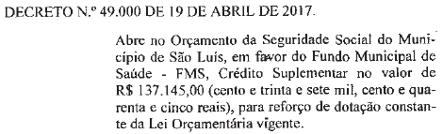 | 49.000 | 81 |  | 03.05.2017
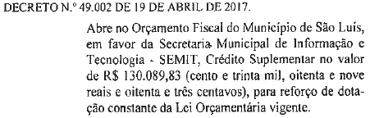 | 49.002 | 81 |  | 03.05.2017
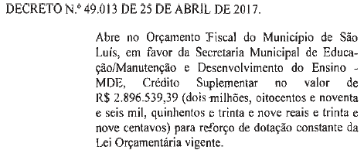 | 49.013 | 81 |  | 03.05.2017
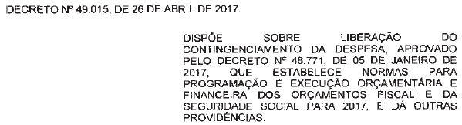 | 49.015 | 81 |  | 03.05.2017
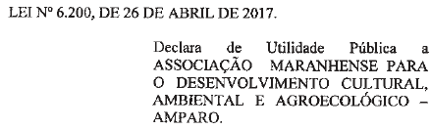 | 6.200 | 83 |  | 05.05.2017
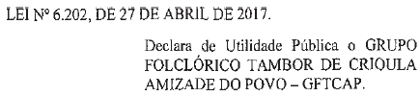 | 6.202 | 83 |  | 05.05.2017
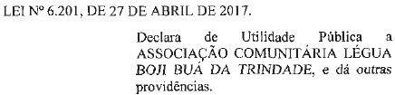 | 6.201 | 83 |  | 05.05.2017
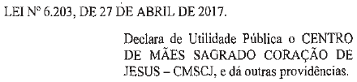 | 6.203 | 83 |  | 05.05.2017
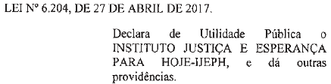 | 6.204 | 83 |  | 05.05.2017
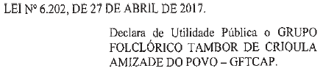 | 6.202 | 83 |  | 05.05.2017
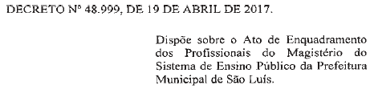 | 48.999 | 83 |  | 05.05.2017
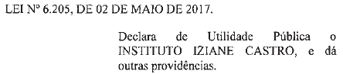 | 6.205 | 83 |  | 05.05.2017
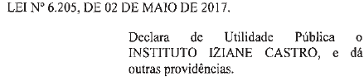 | 6.205 | 83 |  | 05.05.2017
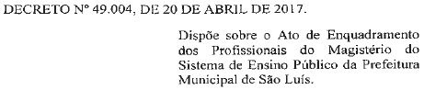 | 49.004 | 83 |  | 05.05.2017
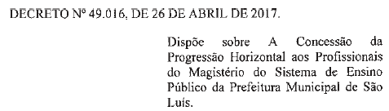 | 49.016 | 83 |  | 05.05.2017
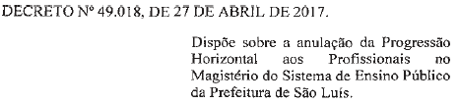 | 49.018 | 83 |  | 05.05.2017
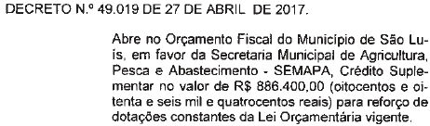 | 49.019 | 87 |  | 11.05.2017
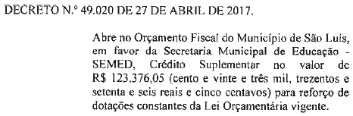 | 49.020 | 87 |  | 11.05.2017
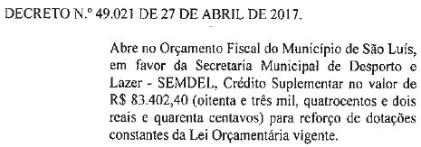 | 49.021 | 87 |  | 11.05.2017
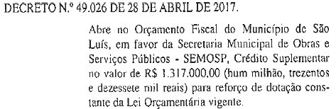 | 49.026 | 87 |  | 11.0.52017
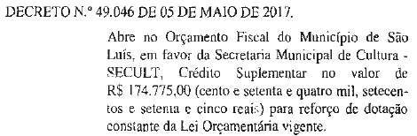 | 49.046 | 87 |  | 11.05.2017
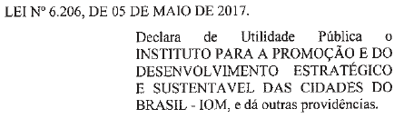 | 6.206 | 93 |  | 19.05.2017
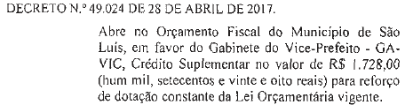 | 49.024 | 93 |  | 19.05.2017
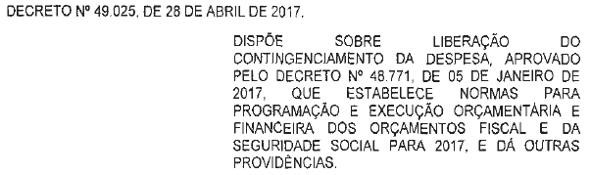 | 49.025 | 93 |  | 19.05.2017
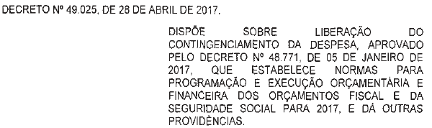 | 49.025 | 93 |  | 19.05.2017
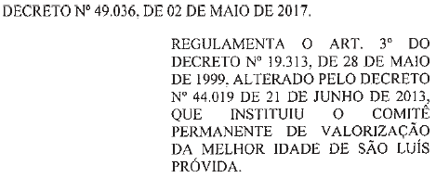 | 49.036 | 93 |  | 19.05.2017
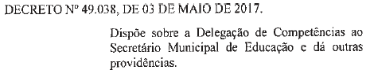 | 49.038 | 93 |  | 19.05.2017
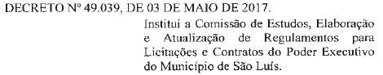 | 49.039 | 93 |  | 19.05.2017
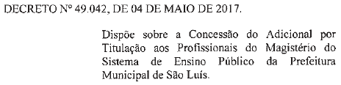 | 49.042 | 93 |  | 19.05.2017
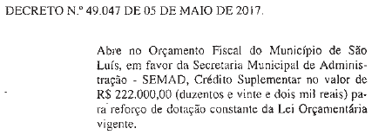 | 49.047 | 93 |  | 19.05.2017
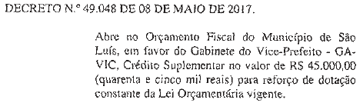 | 49.048 | 93 |  | 19.05.2017
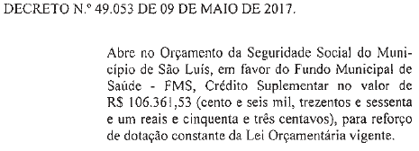 | 49.053 | 93 |  | 19.05.2017
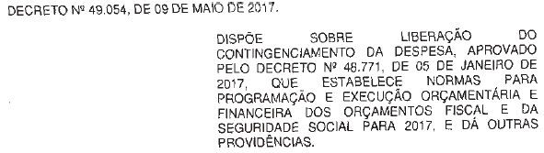 | 49.054 | 93 |  | 19.05.2017
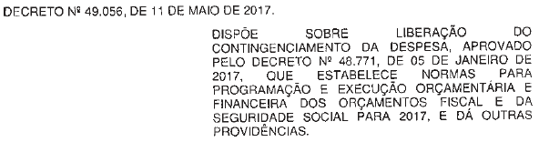 | 49.056 | 93 |  | 19.05.2017
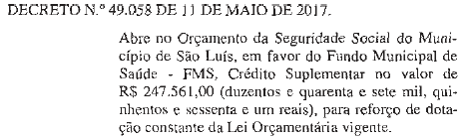 | 49.058 | 93 |  | 19.05.2017
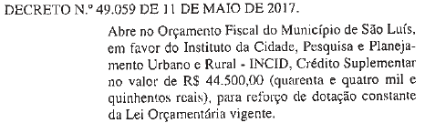 | 49.059 | 93 |  | 19.05.2017
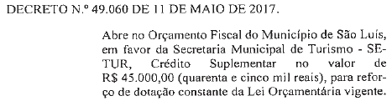 | 49.060 | 93 |  | 19.05.2017
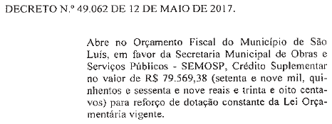 | 49.062 | 93 |  | 19.05.2017
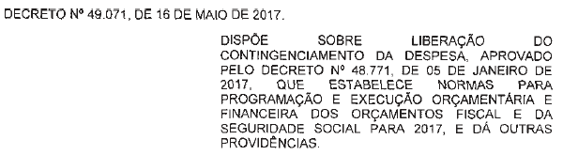 | 49.071 | 94 |  | 22.05.2017
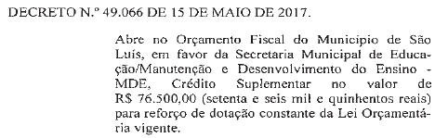 | 49.066 | 95 |  | 23.05.2017
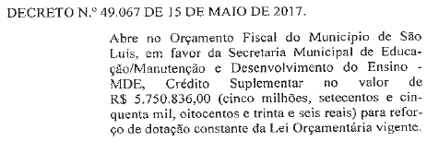 | 49.067 | 95 |  | 23.05.2017
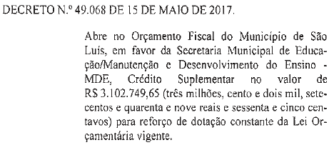 | 49.068 | 95 |  | 23.05.2017
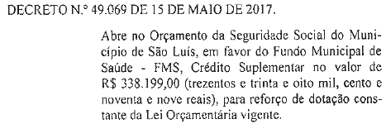 | 49.069 | 95 |  | 23.05.2017
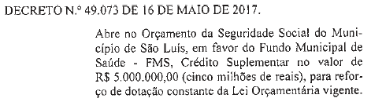 | 49.073 | 95 |  | 23.05.2017
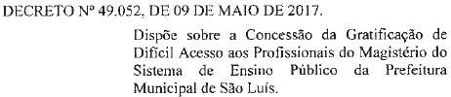 | 49.052 | 96 |  | 23.05.2017
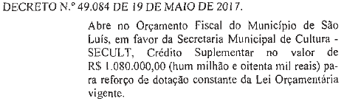 | 49.084 | 97 |  | 25.05.2017
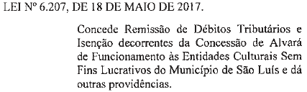 | 6.207 | 99 |  | 29.05.2017
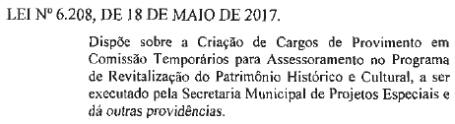 | 6.208 | 99 |  | 29.05.2017
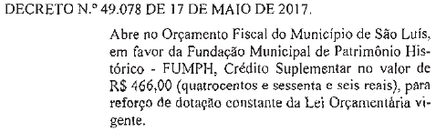 | 49.078 | 99 |  | 29.05.2017
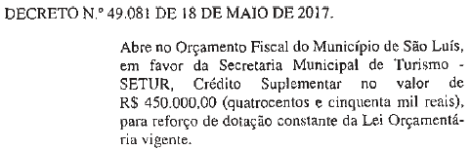 | 49.081 | 99 |  | 29.05.2017
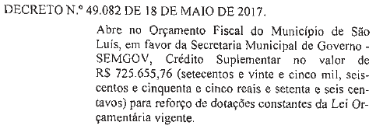 | 49.082 | 99 |  | 29.05.2017
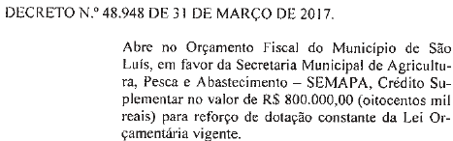 | 48.948 | 101 |  | 31.05.2017
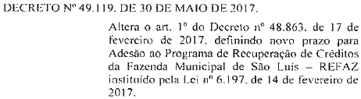 | 49.119 | 101 |  | 31.05.2017
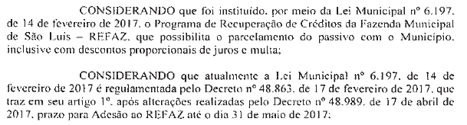 | 6.197/48.989 | 101 |  | 31.05.2017
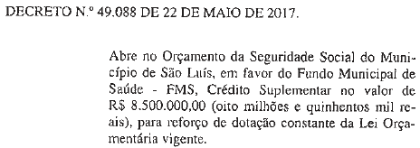 | 49.088 | 103 |  | 02.06.2017
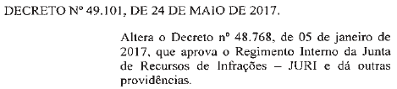 | 49.101 | 103 |  | 02.06.2017
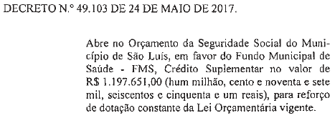 | 49.103 | 103 |  | 02.06.2017
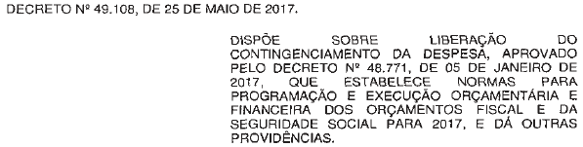 | 49.108 | 103 |  | 02.06.2017
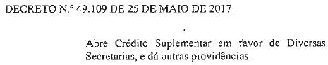 | 49.109 | 103 |  | 02.06.2017
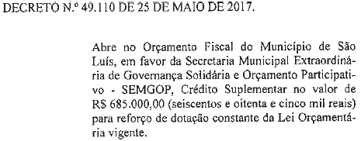 | 49.110 | 103 |  | 02.06.2017
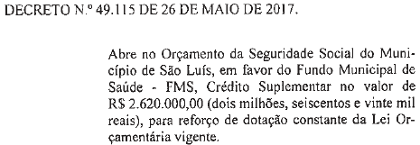 | 49.115 | 103 |  | 02.06.2017
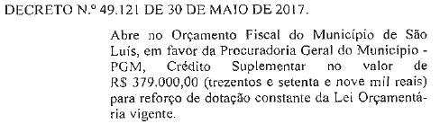 | 49.121 | 106 |  | 07.06.2017
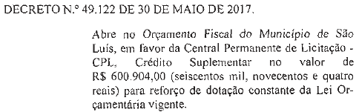 | 49.122 | 106 |  | 07.06.2017
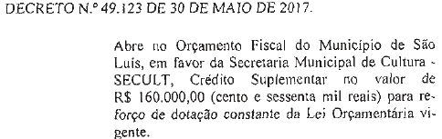 | 49.123 | 106 |  | 07.06.2017
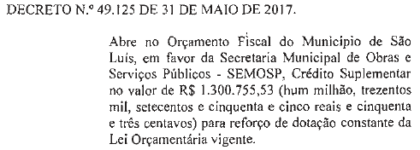 | 49.125 | 106 |  | 07.06.2017
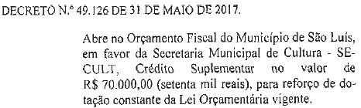 | 49.126 | 106 |  | 07.06.2017
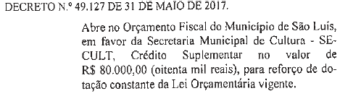 | 49.127 | 106 |  | 07.06.2017
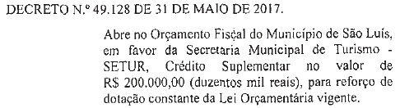 | 49.128 | 106 |  | 07.06.2017
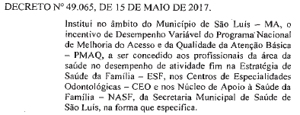 | 49.065 | 107 |  | 08.06.2017
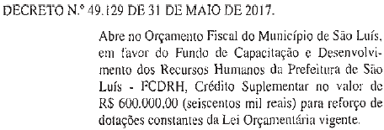 | 49.129 | 107 |  | 08.06.2017
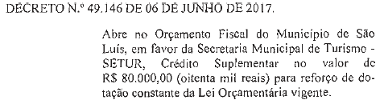 | 49.146 | 109 |  | 12.06.2017
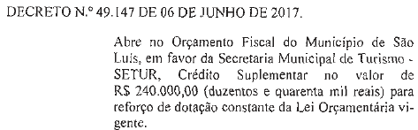 | 49.147 | 109 |  | 12.06.2017
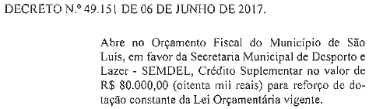 | 49.151 | 109 |  | 12.06.2017
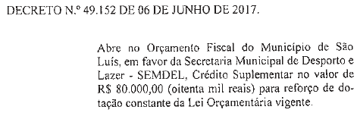 | 49.152 | 109 |  | 12.06.2017
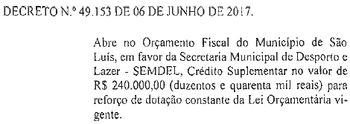 | 49.153 | 109 |  | 12.06.2017
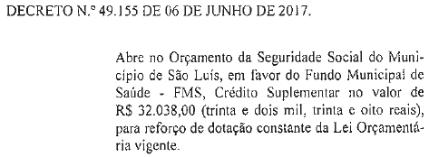 | 49.155 | 109 |  | 12.06.2017
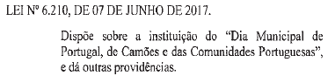 | 6.210 | 111 |  | 14.06.2017
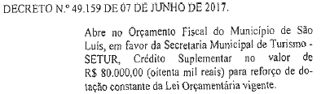 | 49.159 | 111 |  | 14.06.2017
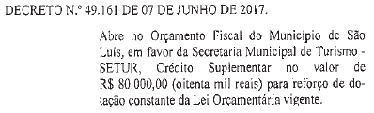 | 49.161 | 111 |  | 14.06.2017
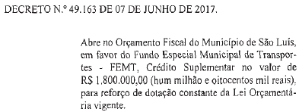 | 49.163 | 111 |  | 14.06.2017
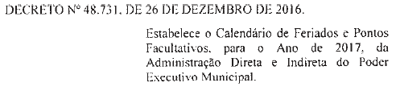 | 48.731 | 113 |  | 19.06.2017
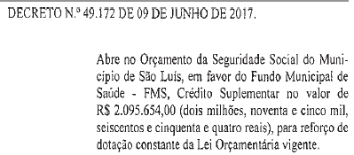 | 49.172 | 115 |  | 21.06.2017
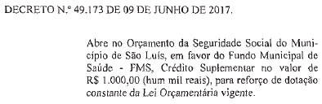 | 49.173 | 115 |  | 21.06.2017
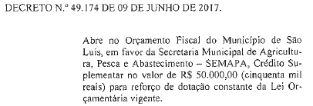 | 49.174 | 115 |  | 21.06.2017
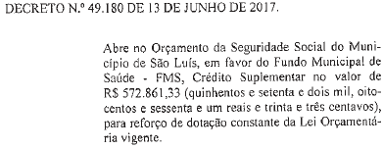 | 49.180 | 115 |  | 21.06.2017
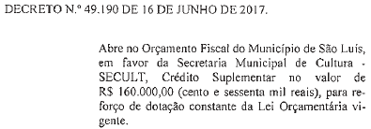 | 49.190 | 115 |  | 21.06.2017
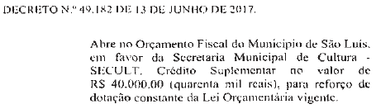 | 49.182 | 116 |  | 22.06.2017
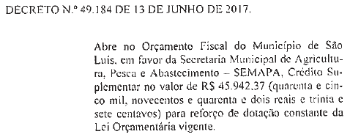 | 49.184 | 116 |  | 22.06.2017
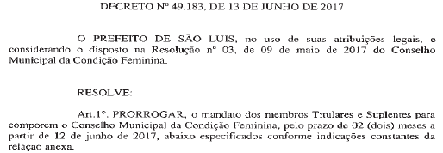 | 49.183 | 118 |  | 26.06.2017
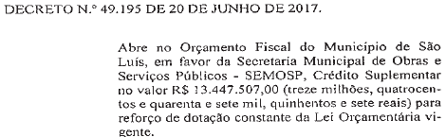 | 49.195 | 118 |  | 26.06.2017
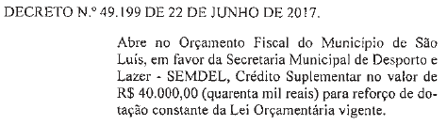 | 49.199 | 119 |  | 27.06.2017
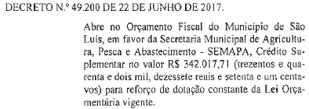 | 49.200 | 119 |  | 27.06.2017
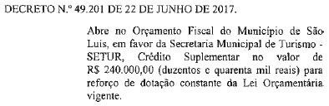 | 49.201 | 119 |  | 27.06.2017
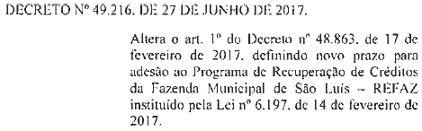 | 49.201 | 120 |  | 28.06.2017
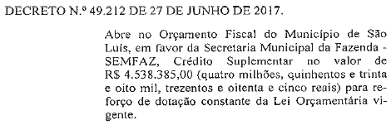 | 49.212 | 125 |  | 07.07.2017
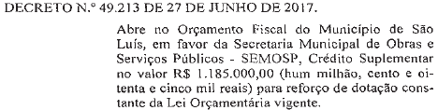 | 49.213 | 125 |  | 07.07.2017
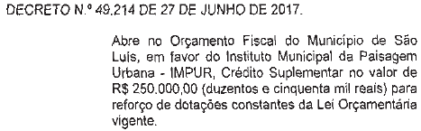 | 49.214 | 125 |  | 07.07.2017
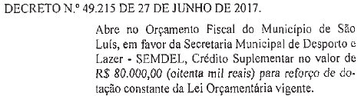 | 49.215 | 125 |  | 07.07.2017
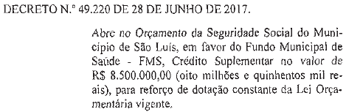 | 49.220 | 125 |  | 07.07.2017
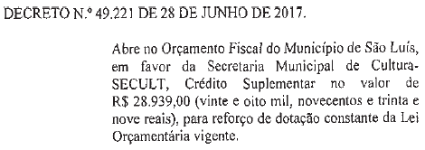 | 49.221 | 125 |  | 07.07.2017
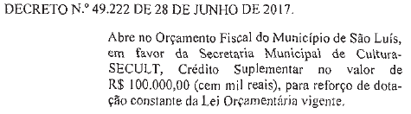 | 49.222 | 125 |  | 07.07.2017
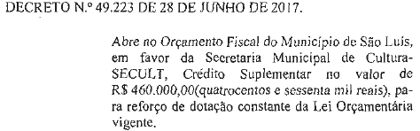 | 49.223 | 125 |  | 07.07.2017
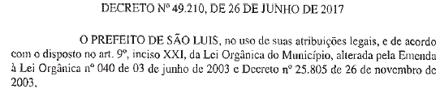 | 49.210 | 125 |  | 07.07.2017
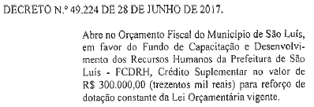 | 49.224 | 125 |  | 11.07.2017
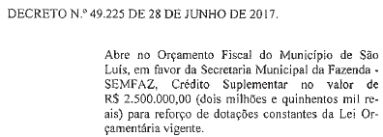 | 49.225 | 125 |  | 11.07.2017
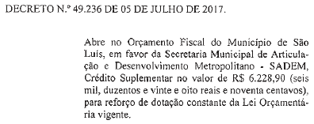 | 49.236 | 125 |  | 11.07.2017
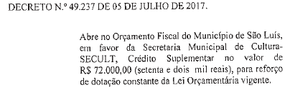 | 49.237 | 125 |  | 11.07.2017
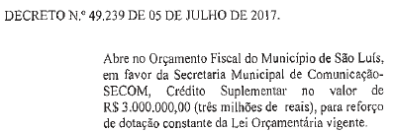 | 49.239 | 125 |  | 11.07.2017
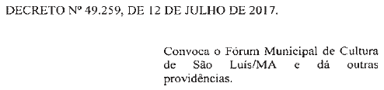 | 49.259 | 125 |  | 11.07.2017
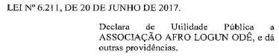 | 6.211 | 125 |  | 11.07.2017
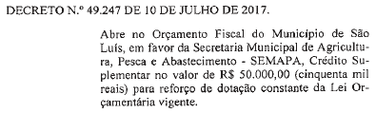 | 49.247 | 125 |  | 11.07.2017
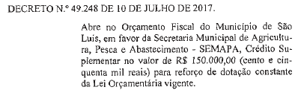 | 49.248 | 125 |  | 11.07.2017
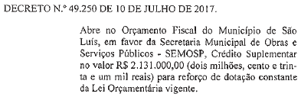 | 49.250 | 125 |  | 11.07.2017
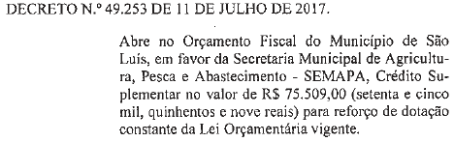 | 49.253 | 134 |  | 20.07.2017
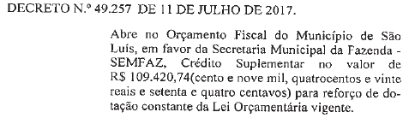 | 49.257 | 134 |  | 20.07.2017
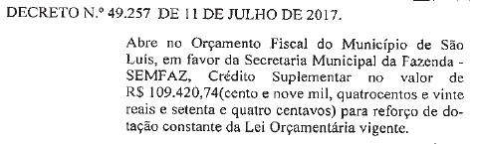 | 49.257 | 134 |  | 20.07.2017
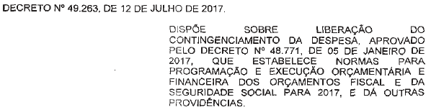 | 49.263 | 134 |  | 20.07.2017
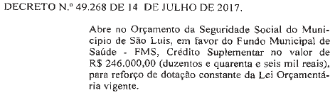 | 49.268 | 135 |  | 21.07.2017
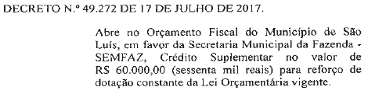 | 49.272 | 135 |  | 21.07.2017
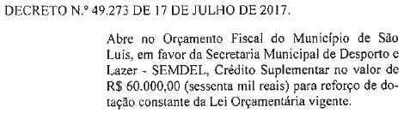 | 49.273 | 135 |  | 21.07.2017
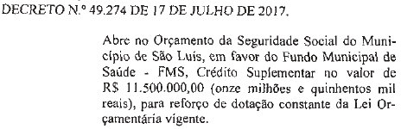 | 49.274 | 135 |  | 21.07.2017
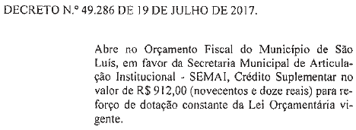 | 49.286 | 136 |  | 25.07.2017
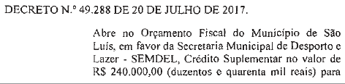 | 49.288 | 136 |  | 25.07.2017
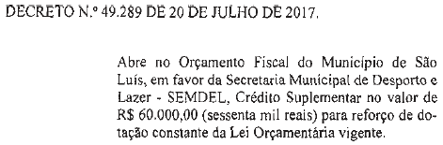 | 49.289 | 136 |  | 25.07.2017
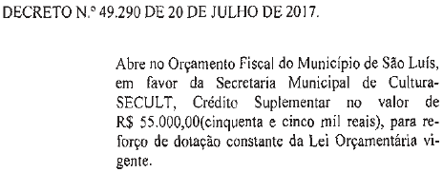 | 49.290 | 136 |  | 25.07.2017
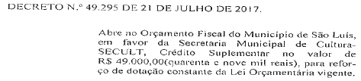 | 49.295 | 139 |  | 27.07.2017
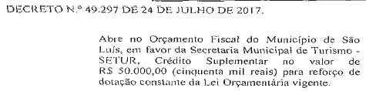 | 49.297 | 139 |  | 27.07.2017
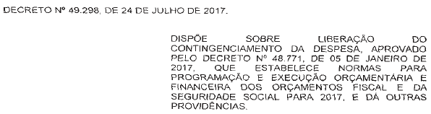 | 49.298 | 139 |  | 27.07.2017
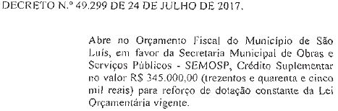 | 49.299 | 139 |  | 27.07.2017
 | 49.295 | 139 |  | 27.07.2017
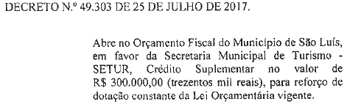 | 49.303 | 142 |  | 02.08.2017
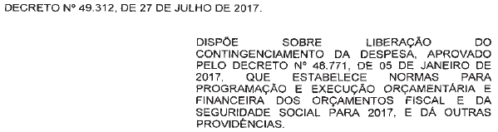 | 49.312 | 142 |  | 02.08.2017
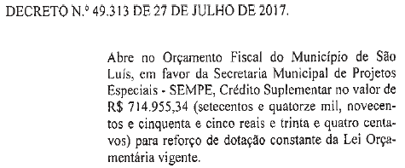 | 49.312 | 142 |  | 02.08.2017
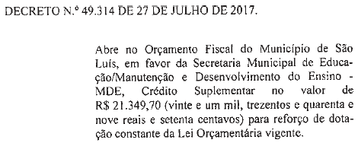 | 49.314 | 142 |  | 02.08.2017
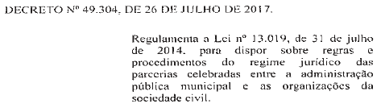 | 49.304 | 145 |  | 07.08.2017
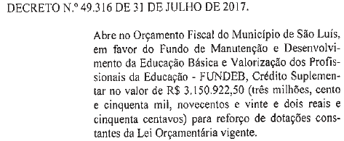 | 49.316 | 146 |  | 08.08.2017
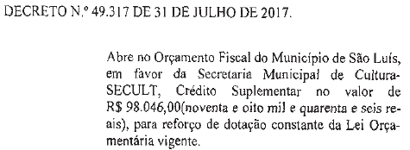 | 49.317 | 146 |  | 08.08.2017
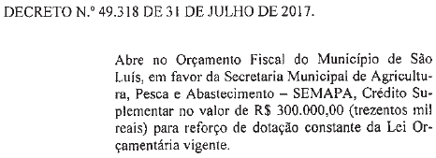 | 49.318 | 146 |  | 08.08.2017
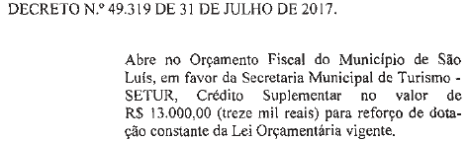 | 49.319 | 146 |  | 08.08.2017
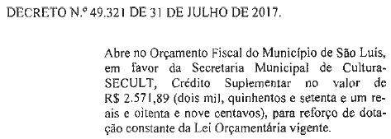 | 49.321 | 146 |  | 08.08.2017
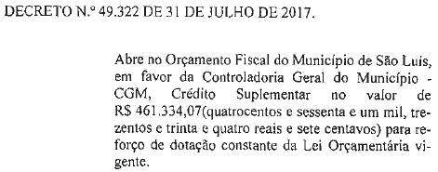 | 49.322 | 146 |  | 08.08.2017
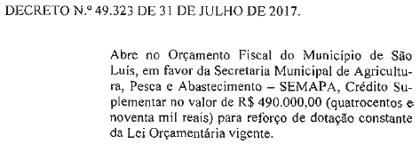 | 49.323 | 146 |  | 08.08.2017
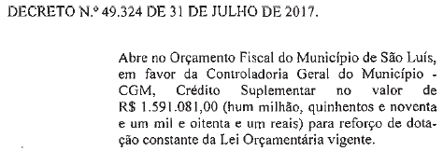 | 49.324 | 146 |  | 08.08.2017
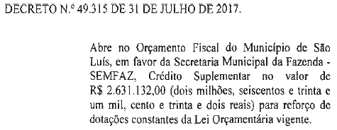 | 49.315 | 147 |  | 09.08.2017
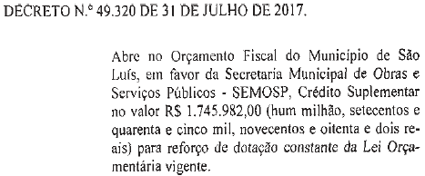 | 49.320 | 147 |  | 09.08.2017
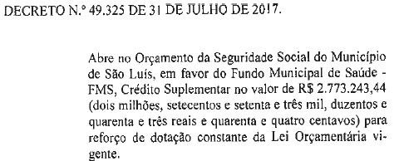 | 49.325 | 147 |  | 09.08.2017
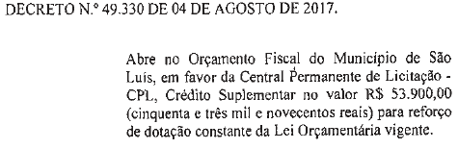 | 49.330 | 147 |  | 09.08.2017
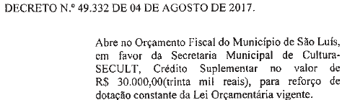 | 49.332 | 147 |  | 09.08.2017
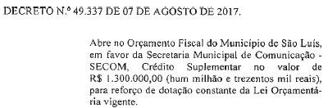 | 49.337 | 148 |  | 10.08.2017
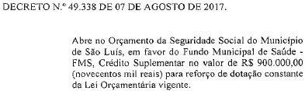 | 49.338 | 148 |  | 10.08.2017
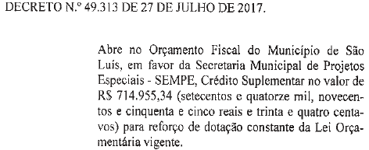 | 49.313 | 151 |  | 15.08.2017
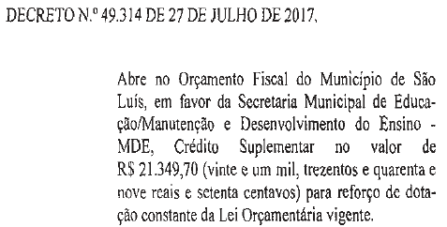 | 49.314 | 151 |  | 15.08.2017
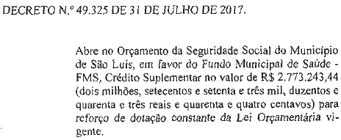 | 49.325 | 151 |  | 15.08.2017
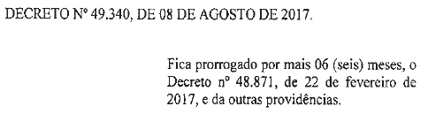 | 49.340 | 151 |  | 15.08.2017
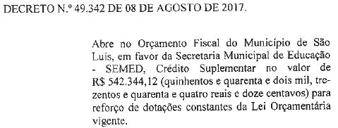 | 49.342 | 151 |  | 15.08.2017
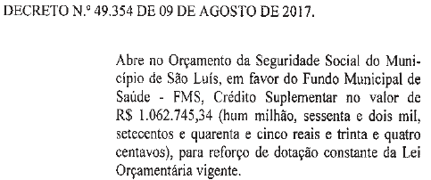 | 49.354 | 151 |  | 15.08.2017
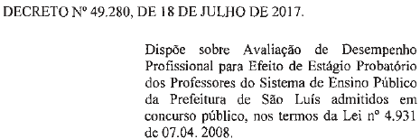 | 49.280 | 152 |  | 16.08.2017
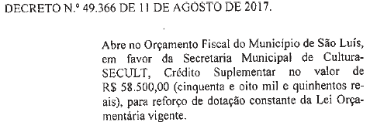 | 49.366 | 152 |  | 16.08.2017
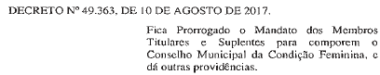 | 49.363 | 152 |  | 16.08.2017
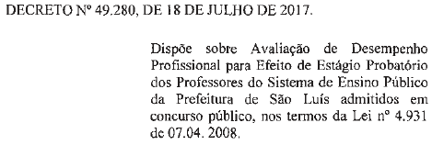 | 49.280 | 154 |  | 16.08.2017
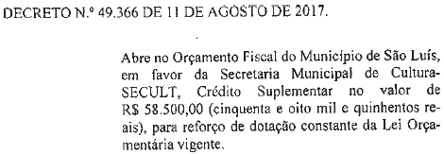 | 49.366 | 154 |  | 16.08.2017
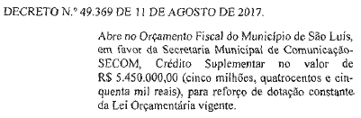 | 49.369 | 155 |  | 16.08.2017
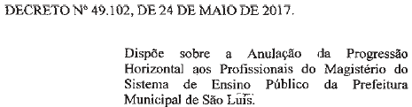 | 49.102 | 156 |  | 22.08.2017
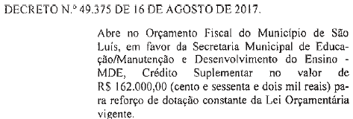 | 49.375 | 158 |  | 24.08.2017
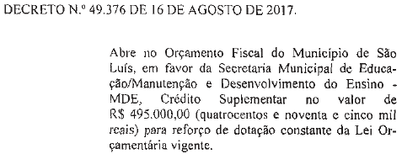 | 49.376 | 158 |  | 24.08.2017
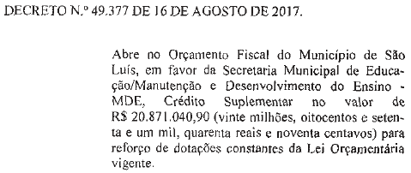 | 49.377 | 158 |  | 24.08.2017
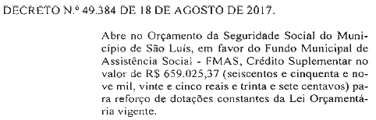 | 49.384 | 158 |  | 24.08.2017
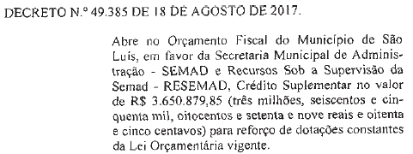 | 49.385 | 158 |  | 24.08.2017
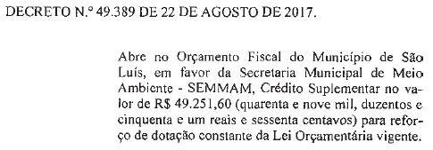 | 49.389 | 158 |  | 24.08.2017
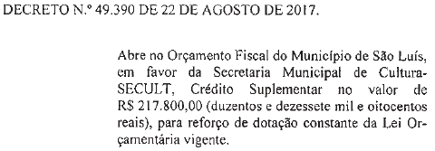 | 49.390 | 158 |  | 24.08.2017
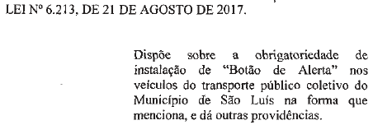 | 6.213 | 160 |  | 28.08.2017
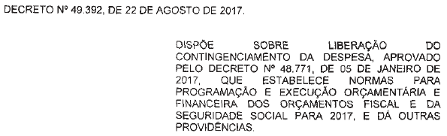 | 49.392 | 160 |  | 28.08.2017
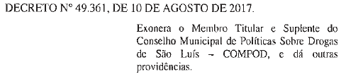 | 49.361 | 162 |  | 30.08.2017
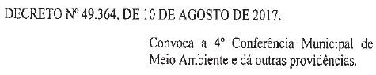 | 49.364 | 162 |  | 30.08.2017
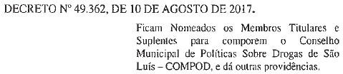 | 49.362 | 162 |  | 30.08.2017
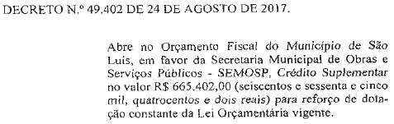 | 49.402 | 163 |  | 31.08.2017
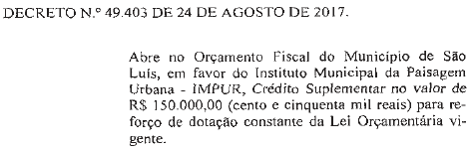 | 49.403 | 163 |  | 31.08.2017
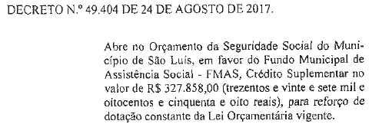 | 49.404 | 163 |  | 31.08.2017
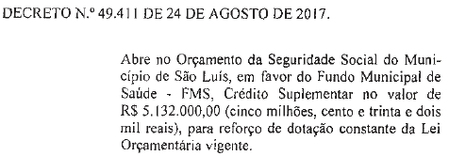 | 49.411 | 163 |  | 31.08.2017
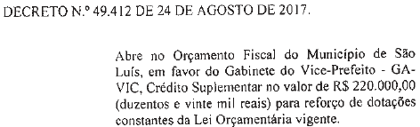 | 49.412 | 163 |  | 31.08.2017
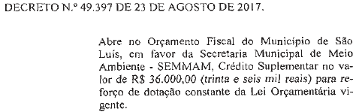 | 49.397 | 165 |  | 04.09.2017
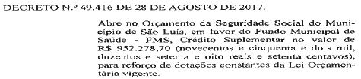 | 49.416 | 165 |  | 04.09.2017
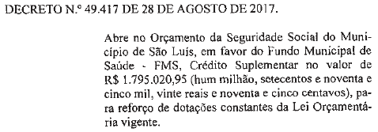 | 49.417 | 165 |  | 04.09.2017
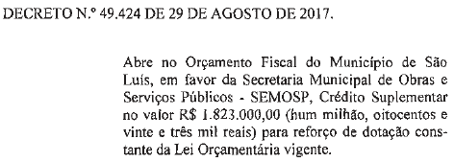 | 49.424 | 165 |  | 04.09.2017
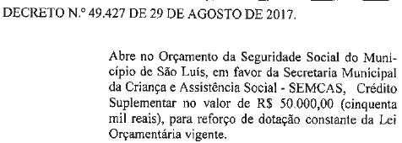 | 49.427 | 165 |  | 04.09.2017
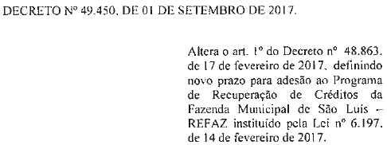 | 49.450 | 165 |  | 04.09.2017
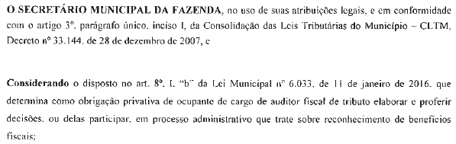 | 33.144  6.033 | 168 |  | 11.09.2017
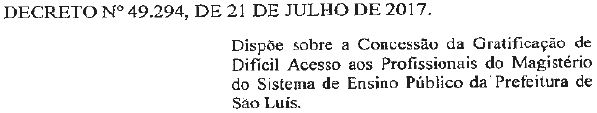 | 49.294 | 169 |  | 12.09.2017
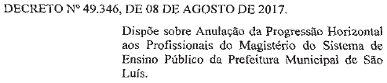 | 49.346 | 169 |  | 12.09.2017
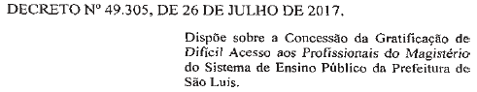 | 49.305 | 169 |  | 12.09.2017
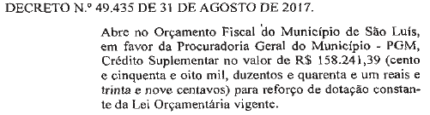 | 49.435 | 169 |  | 12.09.2017
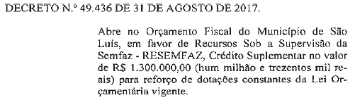 | 49.436 | 169 |  | 12.09.2017
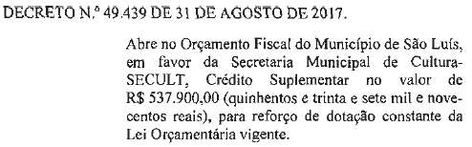 | 49.439 | 169 |  | 12.09.2017
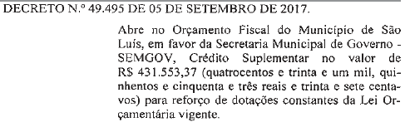 | 49.495 | 171 |  | 14.09.2017
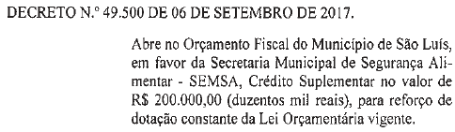 | 49.500 | 171 |  | 14.09.2017
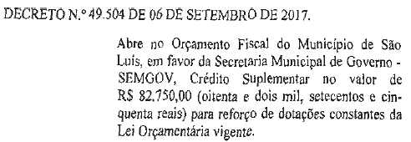 | 49.504 | 171 |  | 14.09.2017
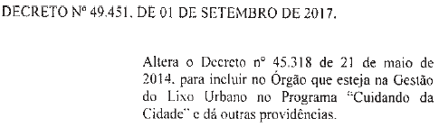 | 49.451 | 171 |  | 14.09.2017
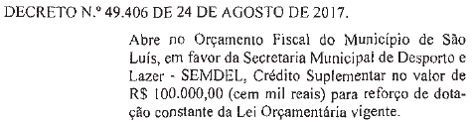 | 49.406 | 176 |  | 21.09.2017
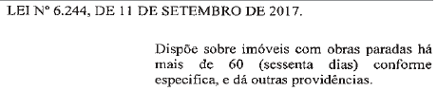 | 6.244 | 177 |  | 22.09.2017
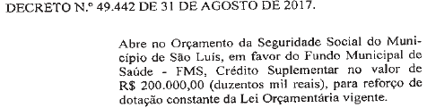 | 49.442 | 177 |  | 22.09.2017
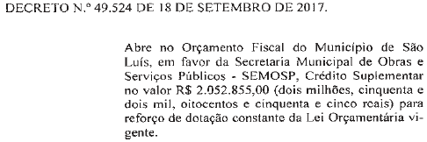 | 49.524 | 177 |  | 22.09.2017
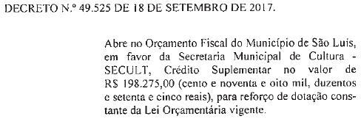 | 49.525 | 177 |  | 22.09.2017
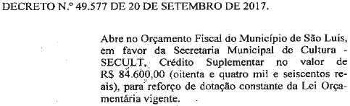 | 49.577 | 180 |  | 27.09.2017
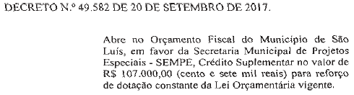 | 49.582 | 180 |  | 27.09.2017
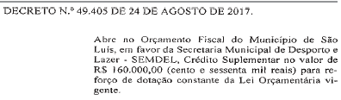 | 49.405 | 181 |  | 28.09.2017
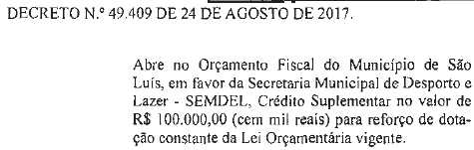 | 49.409 | 181 |  | 28.09.2017
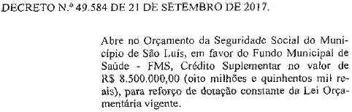 | 49.584 | 181 |  | 28.09.2017
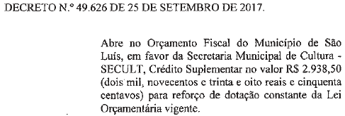 | 49.626 | 181 |  | 28.09.2017
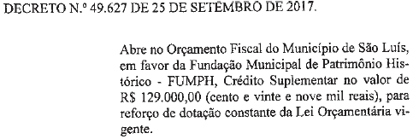 | 49.627 | 181 |  | 28.09.2017
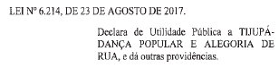 | 6.214 | 182 |  | 29.09.2017
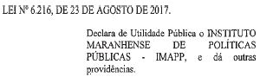 | 6.216 | 182 |  | 29.09.2017
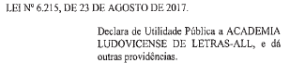 | 6.215 | 182 |  | 29.09.2017
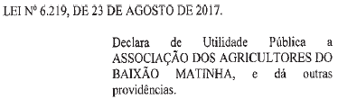 | 6.219 | 182 |  | 29.09.2017
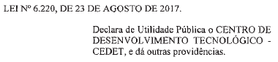 | 6.220 | 182 |  | 29.09.2017
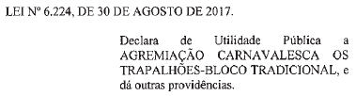 | 6.224 | 182 |  | 29.09.2017
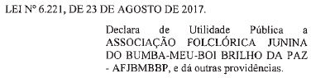 | 6.221 | 182 |  | 29.09.2017
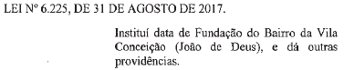 | 6.225 | 182 |  | 29.09.2017
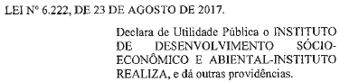 | 6.222 | 182 |  | 29.09.2017
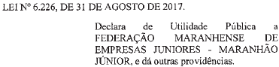 | 6.226 | 182 |  | 29.09.2017
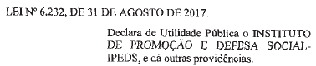 | 6.232 | 182 |  | 29.09.2017
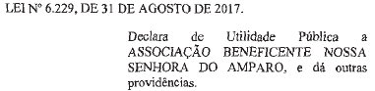 | 6.229 | 182 |  | 29.09.2017
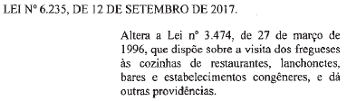 | 6.229 | 182 |  | 29.09.2017
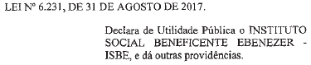 | 6.231 | 182 |  | 29.09.2017
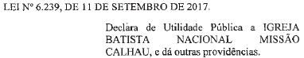 | 6.239 | 182 |  | 29.09.2017
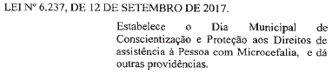 | 6.237 | 182 |  | 29.09.2017
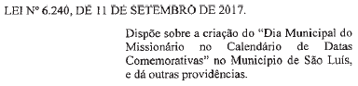 | 6.240 | 182 |  | 29.09.2017
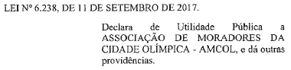 | 6.238 | 182 |  | 29.09.2017
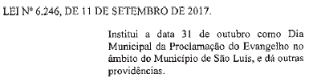 | 6.246 | 182 |  | 29.09.2017
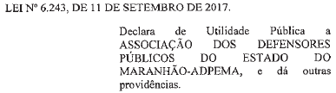 | 6.243 | 182 |  | 29.09.2017
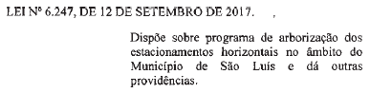 | 6.247 | 182 |  | 29.09.2017
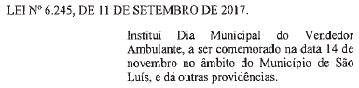 | 6.245 | 182 |  | 29.09.2017
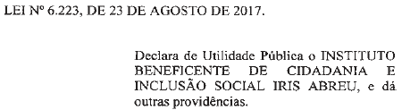 | 6.223 | 183 |  | 02.10.2017
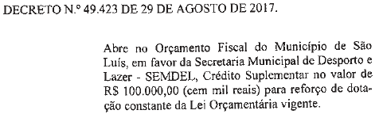 | 49.423 | 183 |  | 02.10.2017
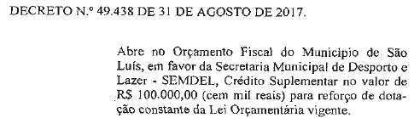 | 49.438 | 183 |  | 02.10.2017
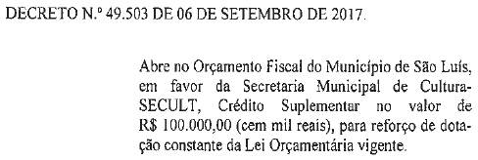 | 49.503 | 183 |  | 02.10.2017
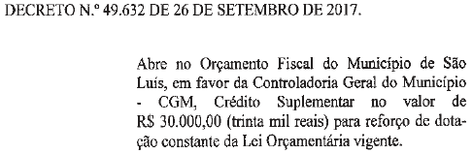 | 49.632 | 183 |  | 02.10.2017
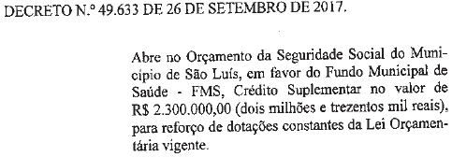 | 49.633 | 183 |  | 02.10.2017
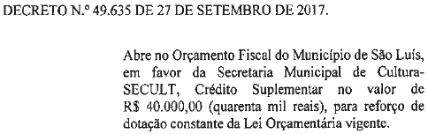 | 49.635 | 183 |  | 02.10.2017
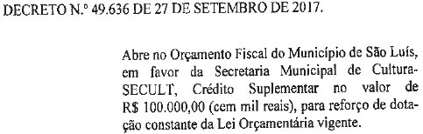 | 49.636 | 183 |  | 02.10.2017
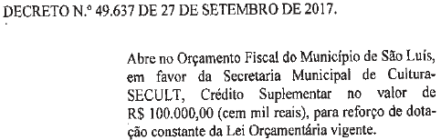 | 49.637 | 183 |  | 02.10.2017
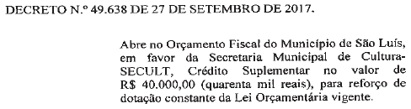 | 49.638 | 183 |  | 02.10.2017
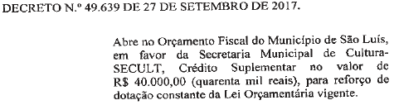 | 49.639 | 183 |  | 02.10.2017
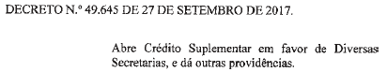 | 49.645 | 184 |  | 03.10.2017
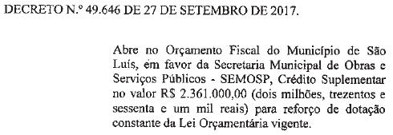 | 49.646 | 184 |  | 03.10.2017
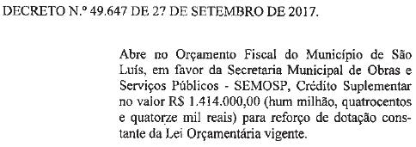 | 49.647 | 184 |  | 03.10.2017
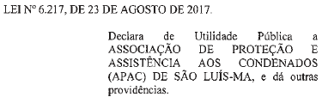 | 6.217 | 188 |  | 09.10.2017
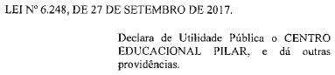 | 6.248 | 188 |  | 09.10.2017
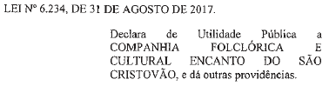 | 6.234 | 188 |  | 09.10.2017
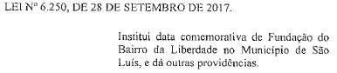 | 6.250 | 188 |  | 09.10.2017
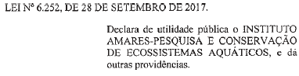 | 6.252 | 188 |  | 09.10.2017
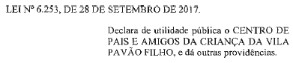 | 6.253 | 188 |  | 09.10.2017
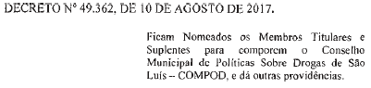 | 49.362 | 188 |  | 09.10.2017
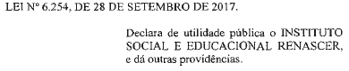 | 6.254 | 188 |  | 09.10.2017
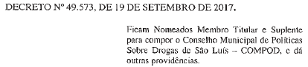 | 49.573 | 188 |  | 09.10.2017
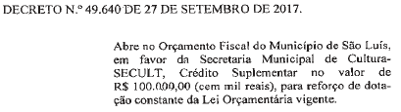 | 49.640 | 188 |  | 09.10.2017
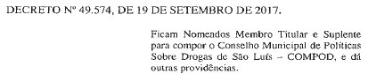 | 49.574 | 188 |  | 09.10.2017
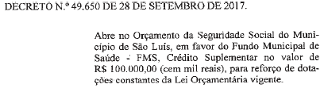 | 49.650 | 188 |  | 09.10.2017
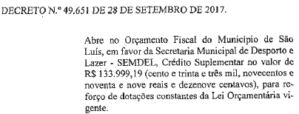 | 49.651 | 188 |  | 09.10.2017
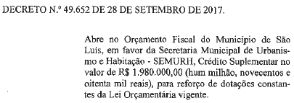 | 49.652 | 188 |  | 09.10.2017
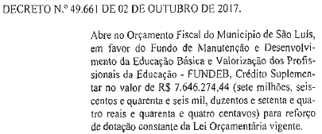 | 49.661 | 190 |  | 11.10.2017
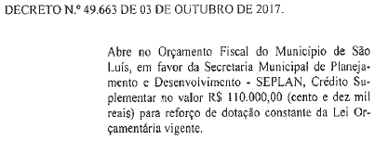 | 49.663 | 190 |  | 11.10.2017
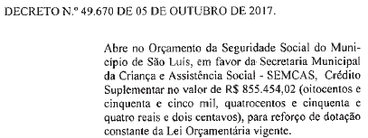 | 49.670 | 190 |  | 11.10.2017
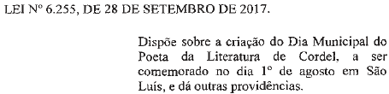 | 6.255 | 191 |  | 11.10.2017
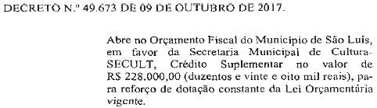 | 49.673 | 192 |  | 16.10.2017
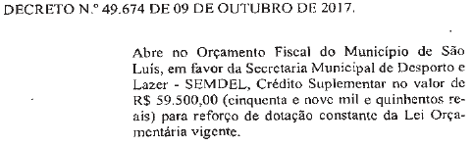 | 49.674 | 192 |  | 16.10.2017
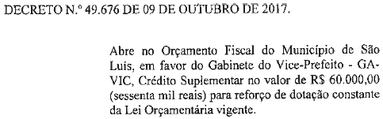 | 49.676 | 192 |  | 16.10.2017
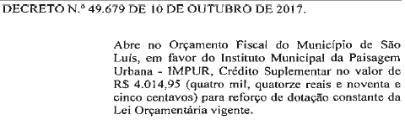 | 49.679 | 195 |  | 19.10.2017
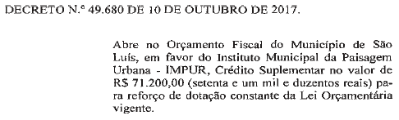 | 49.680 | 195 |  | 19.10.2017
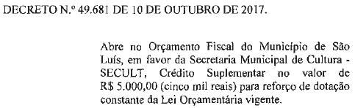 | 49.681 | 195 |  | 19.10.2017
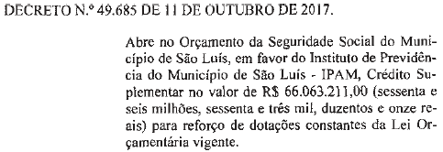 | 49.685 | 195 |  | 19.10.2017
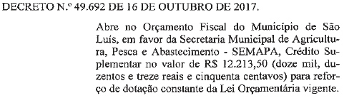 | 49.692 | 196 |  | 19.10.2017
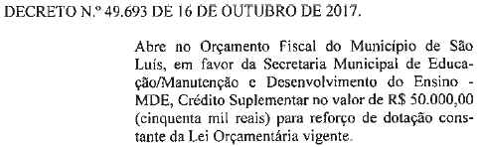 | 49.693 | 196 |  | 19.10.2017
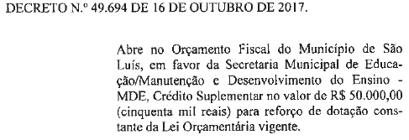 | 49.694 | 196 |  | 19.10.2017
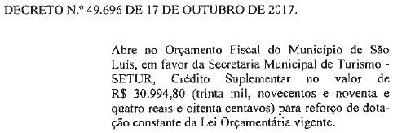 | 49.696 | 196 |  | 19.10.2017
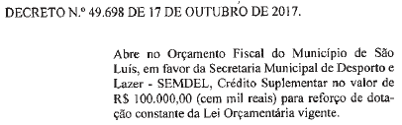 | 49.698 | 196 |  | 19.10.2017
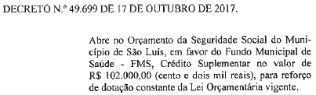 | 49.699 | 196 |  | 19.10.2017
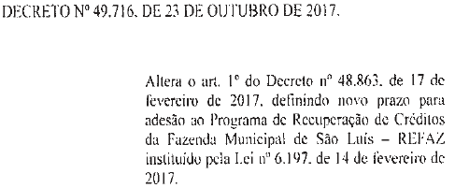 | 49.716 | 197 |  | 23.10.2017
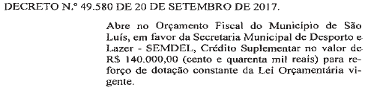 | 49.580 | 199 |  | 25.10.2017
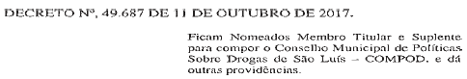 | 49.687 | 199 |  | 25.10.2017
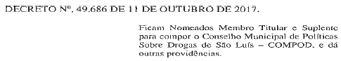 | 49.686 | 199 |  | 25.10.2017
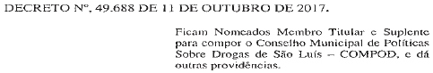 | 49.688 | 199 |  | 25.10.2017
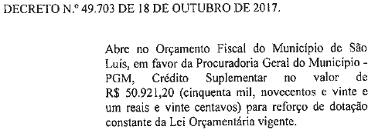 | 49.703 | 199 |  | 25.10.2017
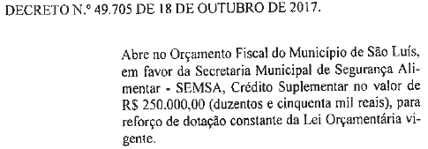 | 49.705 | 199 |  | 25.10.2017
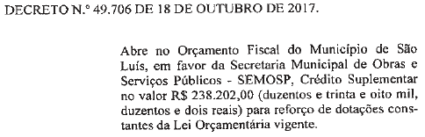 | 49.706 | 199 |  | 25.10.2017
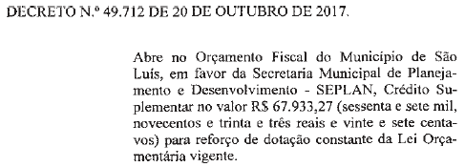 | 49.712 | 199 |  | 25.10.2017
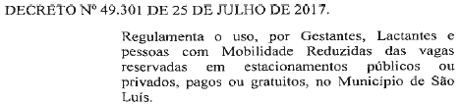 | 49.301 | 201 |  | 27.10.2017
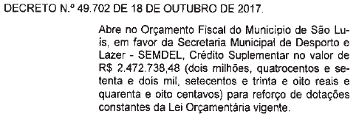 | 49.702 | 204 |  | 01.11.2017
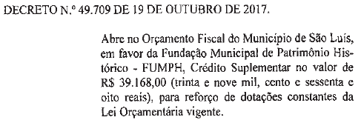 | 49.709 | 204 |  | 01.11.2017
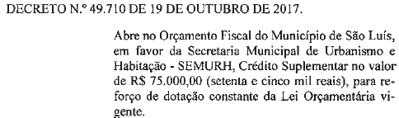 | 49.710 | 204 |  | 01.11.2017
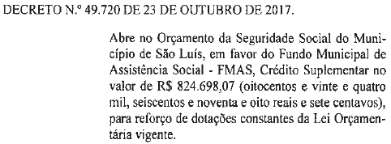 | 49.720 | 204 |  | 01.11.2017
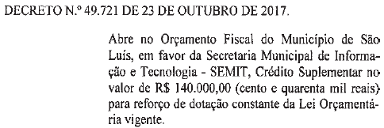 | 49.721 | 204 |  | 01.11.2017
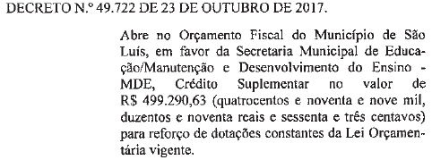 | 49.722 | 204 |  | 01.11.2017
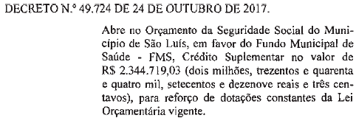 | 49.724 | 204 |  | 01.11.2017
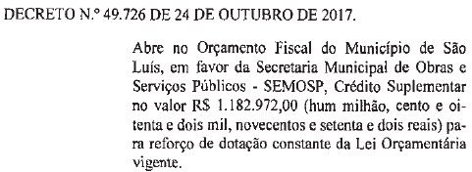 | 49.726 | 204 |  | 01.11.2017
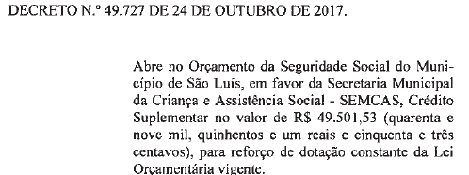 | 49.727 | 204 |  | 01.11.2017
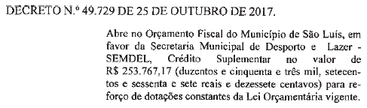 | 49.729 | 204 |  | 01.11.2017
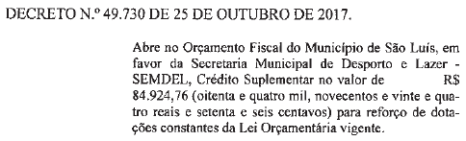 | 49.730 | 204 |  | 01.11.2017
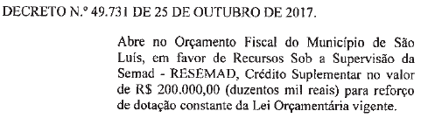 | 49.731 | 204 |  | 01.11.2017
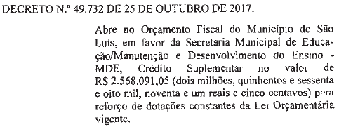 | 49.732 | 204 |  | 01.11.2017
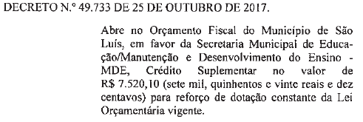 | 49.733 | 204 |  | 01.11.2017
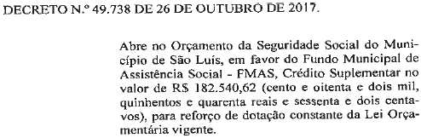 | 49.738 | 205 |  | 03.11.2017
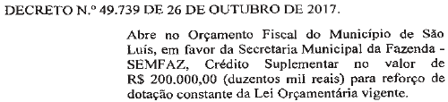 | 49.739 | 205 |  | 03.11.2017
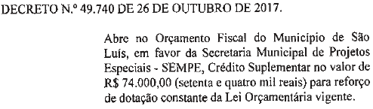 | 49.740 | 205 |  | 03.11.2017
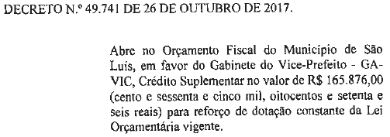 | 49.741 | 205 |  | 03.11.2017
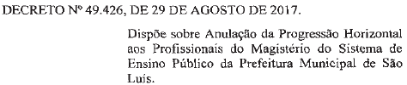 | 49.426 | 206 |  | 06.11.2017
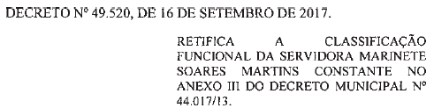 | 49.520 | 206 |  | 06.11.2017
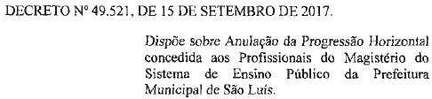 | 49.521 | 206 |  | 06.11.2017
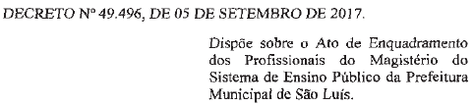 | 49.496 | 206 |  | 06.11.2017
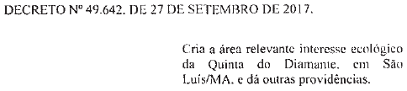 | 49.642 | 206 |  | 06.11.2017
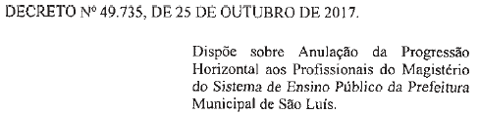 | 49.735 | 209 |  | 09.11.2017
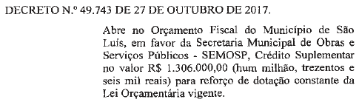 | 49.743 | 209 |  | 09.11.2017
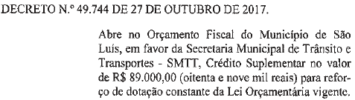 | 49.744 | 209 |  | 09.11.2017
 | 49.746 | 209 |  | 09.11.2017
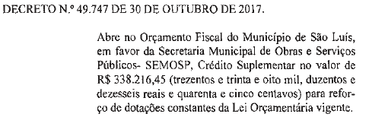 | 49.747 | 209 |  | 09.11.2017
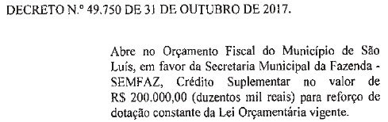 | 49.750 | 209 |  | 09.11.2017
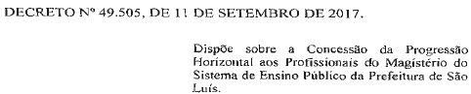 | 49.505 | 212 |  | 14.11.2017
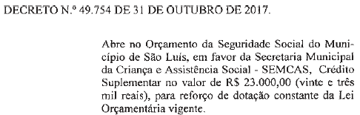 | 49.754 | 212 |  | 14.11.2017
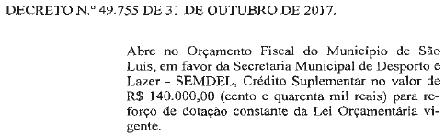 | 49.755 | 212 |  | 14.11.2017
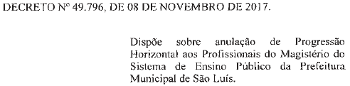 | 49.796 | 212 |  | 14.11.2017
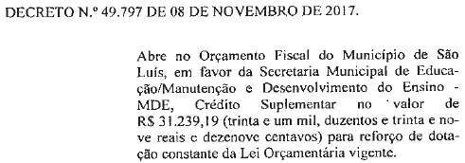 | 49.797 | 212 |  | 14.11.2017
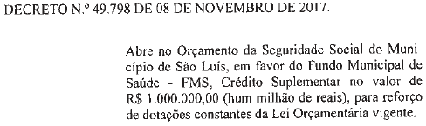 | 49.798 | 212 |  | 14.11.2017
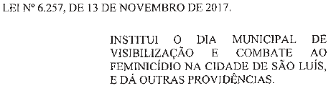 | 6.257 | 213 |  | 16.11.2017
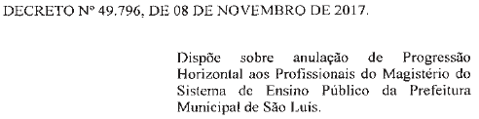 | 49.769 | 213 |  | 16.11.2017
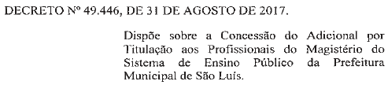 | 49.446 | 215 |  | 20.11.2017
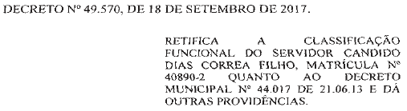 | 49.570 | 215 |  | 20.11.2017
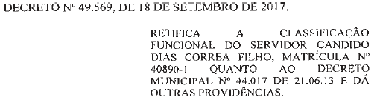 | 49.569 | 215 |  | 20.11.2017
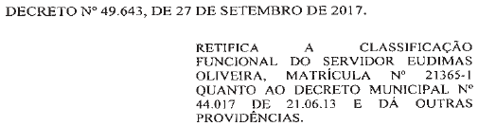 | 49.643 | 215 |  | 20.11.2017
 | 49.841 | 218 |  | 23.11.2017
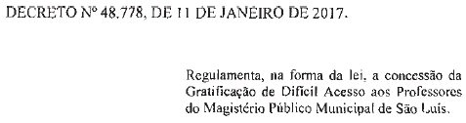 | 48.778 | 219 |  | 24.11.2017
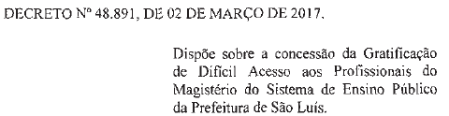 | 48.891 | 219 |  | 24.11.2017
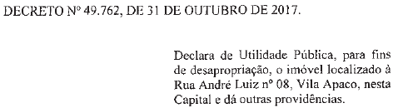 | 49.762 | 219 |  | 24.11.2017
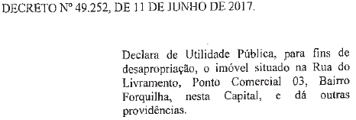 | 49.252 | 219 |  | 24.11.2017
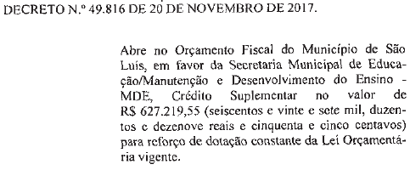 | 49.816 | 219 |  | 24.11.2017
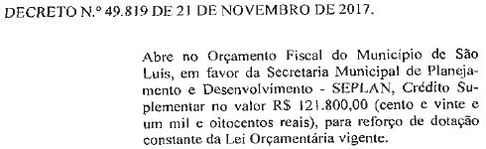 | 49.819 | 219 |  | 24.11.2017
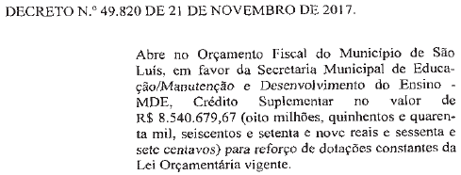 | 49.820 | 219 |  | 24.11.2017
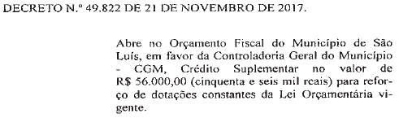 | 49.822 | 219 |  | 24.11.2017
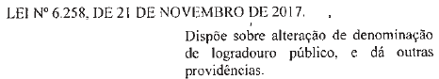 | 6.258 | 223 |  | 30.11.2017
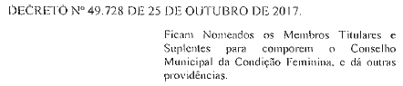 | 49.728 | 223 |  | 30.11.2017
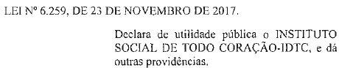 | 6.259 | 223 |  | 30.11.2017
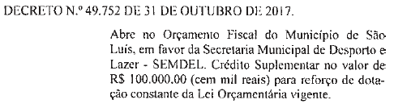 | 49.752 | 223 |  | 30.11.2017
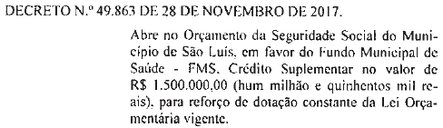 | 49.863 | 223 |  | 30.11.2017
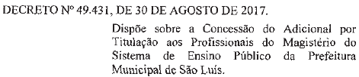 | 49.431 | 224 |  | 01.12.2017
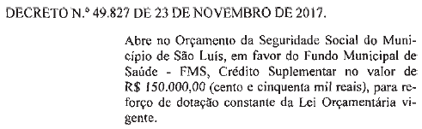 | 49.827 | 224 |  | 01.12.2017
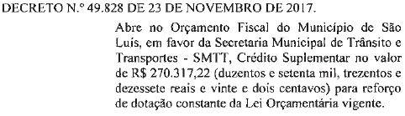 | 49.828 | 224 |  | 01.12.2017
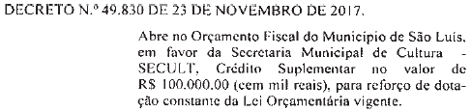 | 49.830 | 224 |  | 01.12.2017
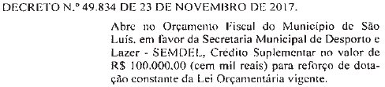 | 49.834 | 224 |  | 01.12.2017
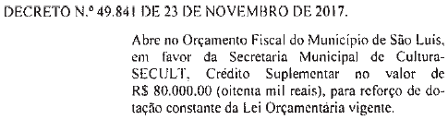 | 49.841 | 224 |  | 01.12.2017
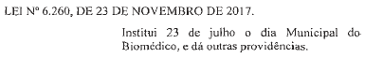 | 6.260 | 226 |  | 05.12.2017
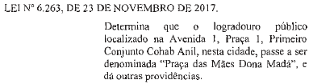 | 6.263 | 226 |  | 05.12.2017
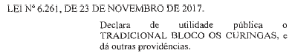 | 6.261 | 226 |  | 05.12.2017
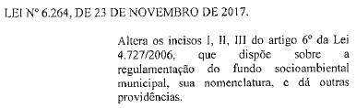 | 6.264 | 226 |  | 05.12.2017
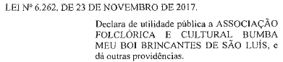 | 6.262 | 226 |  | 05.12.2017
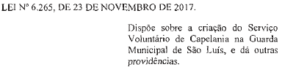 | 6.265 | 226 |  | 05.12.2017
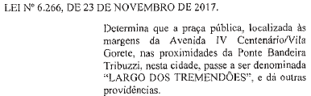 | 6.266 | 226 |  | 05.12.2017
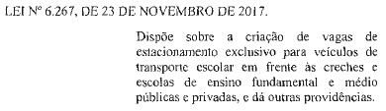 | 6.267 | 226 |  | 05.12.2017
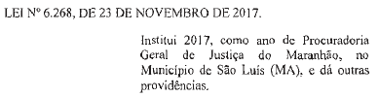 | 6.268 | 226 |  | 05.12.2017
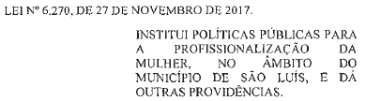 | 6.270 | 226 |  | 05.12.2017
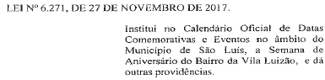 | 6.271 | 226 |  | 05.12.2017
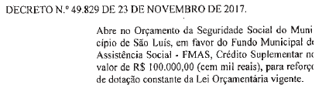 | 49.829 | 226 |  | 05.12.2017
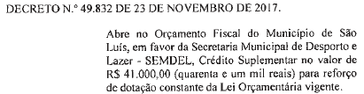 | 49.832 | 226 |  | 05.12.2017
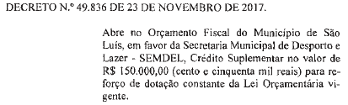 | 49.836 | 226 |  | 05.12.2017
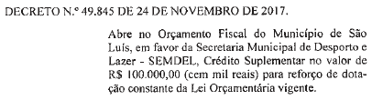 | 49.845 | 226 |  | 05.12.2017
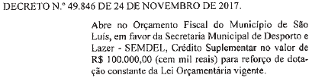 | 49.846 | 226 |  | 05.12.2017
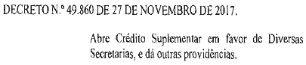 | 49.860 | 226 |  | 05.12.2017
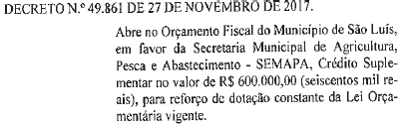 | 49.861 | 226 |  | 05.12.2017
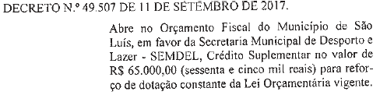 | 49.507 | 227 |  | 06.12.2017
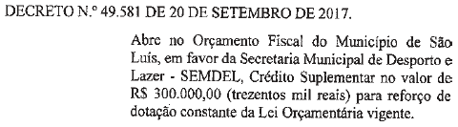 | 49.581 | 227 |  | 06.12.2017
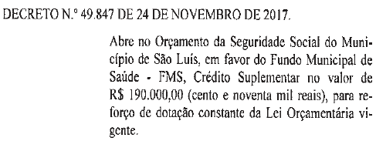 | 49.847 | 227 |  | 06.12.2017
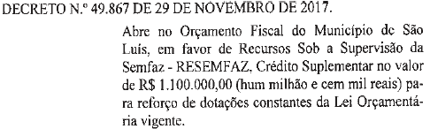 | 49.867 | 227 |  | 06.12.2017
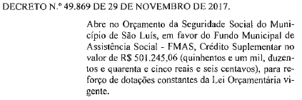 | 49.869 | 227 |  | 06.12.2017
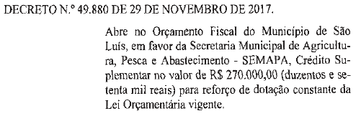 | 49.880 | 227 |  | 06.12.2017
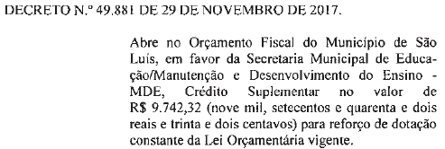 | 49.881 | 227 |  | 06.12.2017
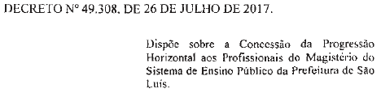 | 49.308 | 227 |  | 07.12.2017
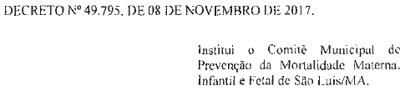 | 49.795 | 227 |  | 07.12.2017
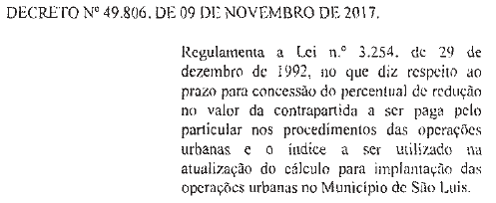 | 49.806 | 227 |  | 07.12.2017
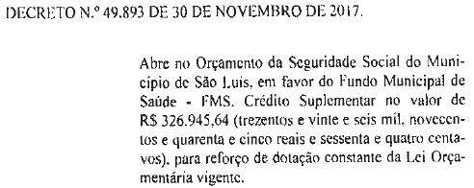 | 49.806 | 228 |  | 07.12.2017
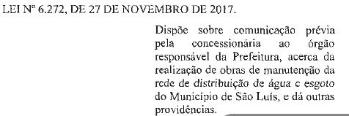 | 6.272 | 229 |  | 11.12.2017
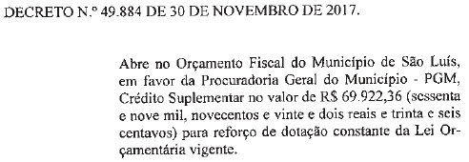 | 49.887 | 229 |  | 11.12.2017
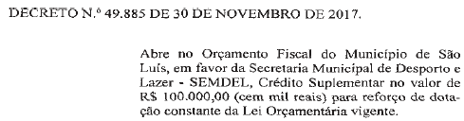 | 49.885 | 229 |  | 11.12.2017
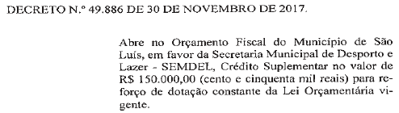 | 49.886 | 229 |  | 11.12.2017
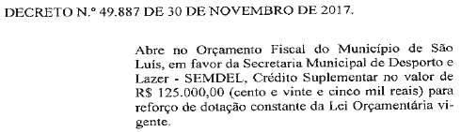 | 49.887 | 229 |  | 11.12.2017
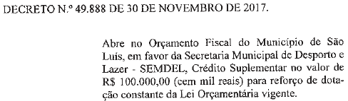 | 49.888 | 229 |  | 11.12.2017
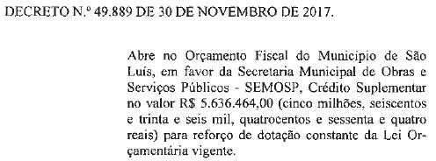 | 49.889 | 229 |  | 11.12.2017
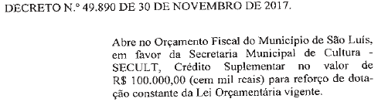 | 49.890 | 229 |  | 11.12.2017
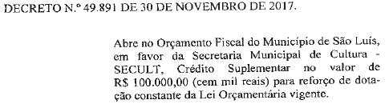 | 49.891 | 229 |  | 11.12.2017
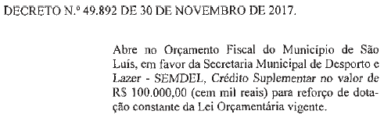 | 49.892 |  | 229 | 11.12.2017
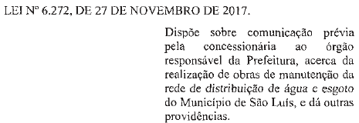 | 6.272 |  | 229 | 11.12.2017
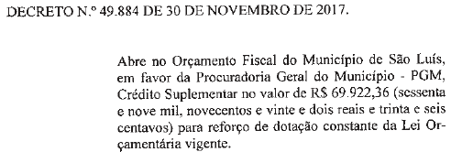 | 6.884 |  | 229 | 11.12.2017
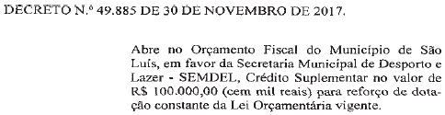 | 49.885 |  | 229 | 11.12.2017
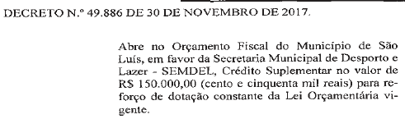 | 49.886 |  | 229 | 11.12.2017
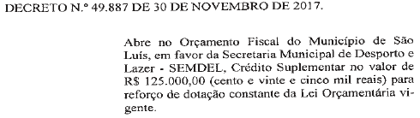 | 49.887 |  | 229 | 11.12.2017
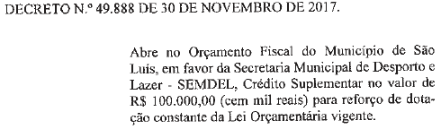 | 49.888 |  | 229 | 11.12.2017
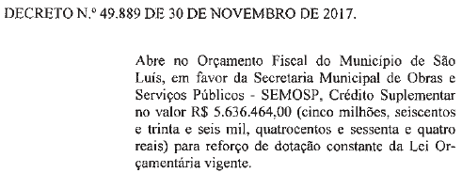 | 49.889 |  | 229 | 11.12.2017
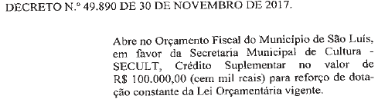 | 49.890 |  | 229 | 11.12.2017
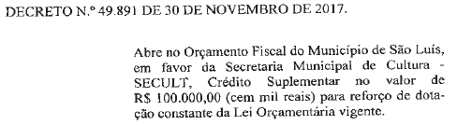 | 49.891 |  | 229 | 11.12.2017
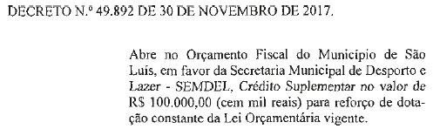 | 49.892 |  | 229 | 11.12.2017
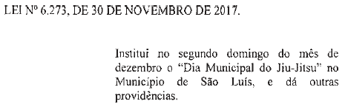 | 6.273 |  | 231 | 13.12.2017
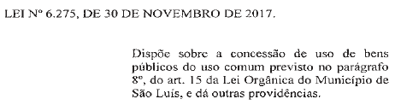 | 6.275 |  | 231 | 13.12.2017
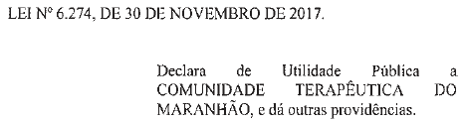 | 6.274 |  | 231 | 13.12.2017
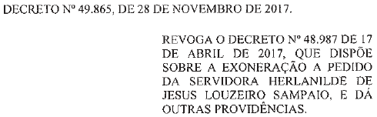 | 49.865 |  | 231 | 13.12.2017
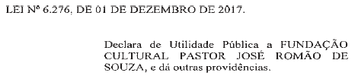 | 6.276 |  | 231 | 13.12.2017
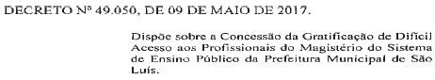 | 49.050 |  | 231 | 13.12.2017
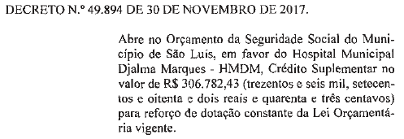 | 49.894 |  | 231 | 13.12.2017
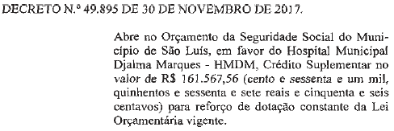 | 49.895 |  | 231 | 13.12.2017
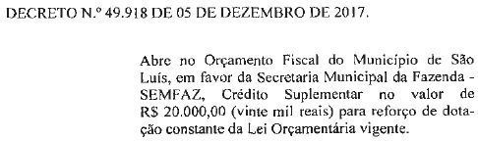 | 49.918 |  | 231 | 13.12.2017
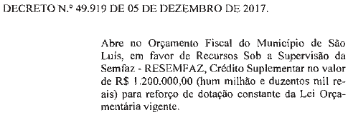 | 49.919 |  | 231 | 13.12.2017
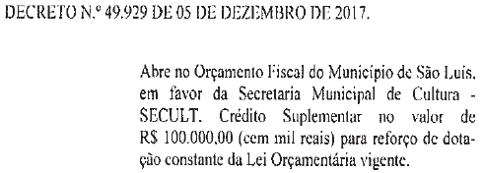 | 49.929 |  | 231 | 14.12.2017
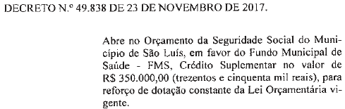 | 49.838 |  | 234 | 18.12.2017
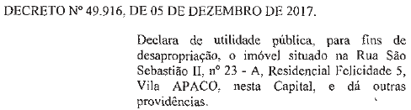 | 49.916 |  | 234 | 18.12.2017
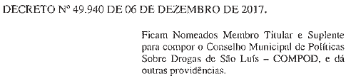 | 49.940 |  | 234 | 18.12.2017
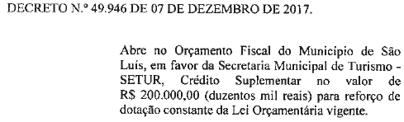 | 49.946 |  | 234 | 18.12.2017
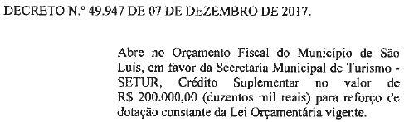 | 49.947 |  | 234 | 18.12.2017
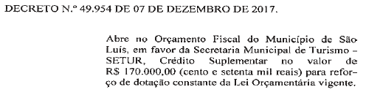 | 49.954 |  | 234 | 18.12.2017
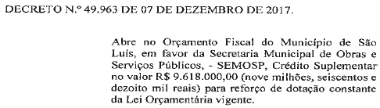 | 49.963 |  | 234 | 18.12.2017
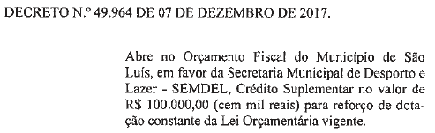 | 49.964 |  | 234 | 18.12.2017
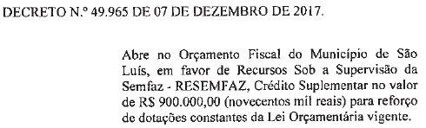 | 49.965 |  | 234 | 18.12.2017
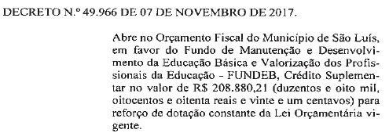 | 49.966 |  | 234 | 18.12.2017
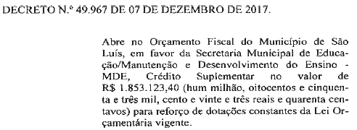 | 49.967 |  | 234 | 18.12.2017
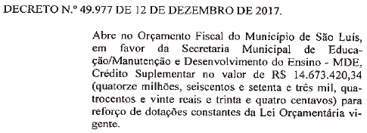 | 49.977 |  | 234 | 18.12.2017
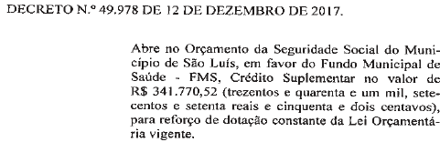 | 49.978 |  | 234 | 18.12.2017
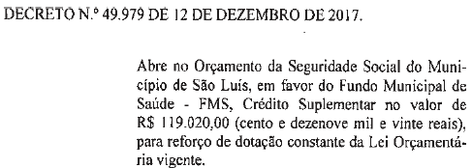 | 49.979 |  | 234 | 18.12.2017
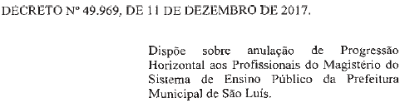 | 49.969 |  | 234 | 18.12.2017
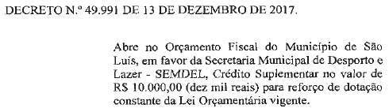 | 49.991 |  | 234 | 18.12.2017
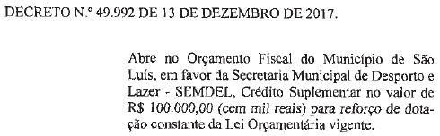 | 49.992 |  | 234 | 18.12.2017
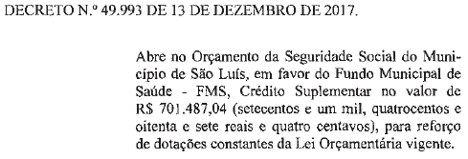 | 49.993 |  | 234 | 18.12.2017
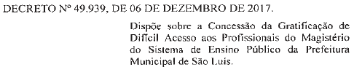 | 49.939 |  | 234 | 18.12.2017
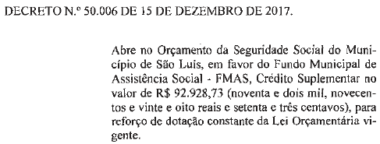 | 50.006 |  | 234 | 18.12.2017
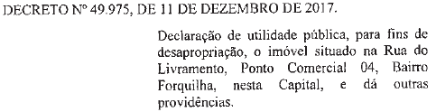 | 49.975 |  | 240 | 27.12.2017
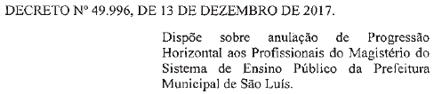 | 49.996 |  | 240 | 27.12.2017
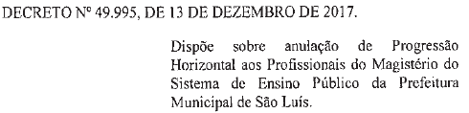 | 49.995 |  | 240 | 27.12.2017
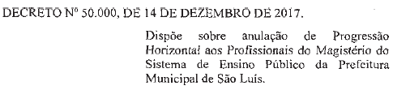 | 50.000 |  | 240 | 27.12.2017
 | 50.017 |  | 240 | 27.12.2017
 | 50.018 |  | 240 | 27.12.2017
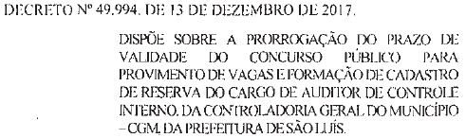 | 49.994 |  | 241 | 28.12.2017
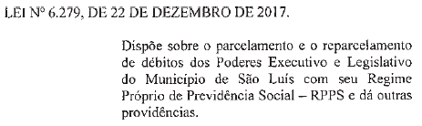 | 6.279 |  | 241 | 28.12.2017
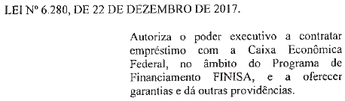 | 6.280 |  | 241 | 28.12.2017
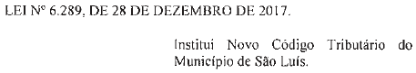 | 6.289 |  | 241 | 28.12.2017

